აკადემიური პერსონალის შესაძლო დემოტივაციის ფაქტორები ილიას სახელმწიფო უნივერსიტეტში

მუხრან გულიაშვილი

სამაგისტრო ნაშრომი წარდგენილია ილიას სახელმწიფო უნივერსიტეტის მეცნიერებათა და ხელოვნების ფაკულტეტზე უმაღლესი განათლების ადმინისტრირების მაგისტრის აკადემიური ხარისხის მინიჭების მოთხოვნების შესაბამისად

განათლების ადმინისტრირება

სამეცნიერო ხელმძღვანელი: სოფო გორგოძე მოწვეული ლექტორი

ილიას სახელმწიფო უნივერსიტეტი
თბილისი, 2017

წარდგენილი სამაგისტრო ნაშრომის ავტორი, ვაცხადებ, რომ ნაშრომი წარმოადგენს ჩემს ორიგინალურ ნამუშევარს და არ შეიცავს სხვა ავტორების მიერ აქამდე გამოქვეყნებულ, გამოსაქვეყნებლად მიღებულ ან დასაცავად წარდგენილ ისეთ მასალას, რომელიც ნაშრომში არ არის მოხსენიებული ან ციტირებული სათანადო წესების შესაბამისად.
მუხრან გულიაშვილი

26/06/2017

სარჩევი
აბსტრაქტი 1
შესავალი 5
აკადემიურ პერსონალთან დაკავშირებული რეფორმები ილიას სახელმწიფო უნივერსიტეტში 6
საკვლევი პრობლემატიკა 8
კვლევის მიზანი 9
ლიტერტურის მიმოხილვა 10
მოტივაციის თეორიების მიმოხილვა 10
კვლევები აკადემიური პერსონალის მოტივაციის შესახებ 11
აკდემიური პერსონალის დემოტივაცია 12
საერთაშორისო კვლევები აკადემიური პერსონალის დემოტივაციაზე 13
კვლევის მეთოდები 18
თვისებრივი კვლევა 18
რაოდენობრივი კვლევა 18
კვლევის ეთიკა 19
თვისებრივი კვლევის შედეგები- ანალიზი 19
სტუდენტებთან დაკავშირებული დემოტივაციის ფაქტორები: 19
კოლეგებთან ურთიერთობა, მათთან გამოცდილებისა და აზრთა გაზიარების შესაძლებლობის არქონა, როგორც დემოტივაციის ფაქტორი. 23
დამოკიდებულება ადმინისტრაციის მხრიდან, როგორც დემოტივაციის ფაქტორი 25
რუტინა, როგორც დემოტივაციის ფაქტორი 27
პროფესიული გადაწყვა, როგორც დემოტივაციის ფაქტორი 27
რაოდენობრივი კვლევა 28
როგორია ყველაზე მნიშვნელოვანი დემოტივაციის ფაქტორი გარეგანი, თუ შინაგანი? 43
გენდერული ასპექტები კვლევაში 44
კვლევის შეზღუდვა 46
დასკვნა 47
რეკომენდაციები 49
ბიბლიოგრაფია 50
დანართი N 1 52
რაოდენობრივი კვლევის შესავალი და კითხვარი 52

აბსტრაქტი
მსოფლიო ბანკის 2013 წლის ანგარიშის მიხედვით, საქართველოში უმაღლესი განათლების მთავარი გამოწვევა სწავლა- სწავლების ხარისხია.
ხარისხის განმსაზღვრელი მთავარი ფაქტორი ნებისმიერ უნივერსიტეტში გახლავთ აკადემიური პერსონალი, ამიტომ უმაღლესი სასწავლებლის ადმინისტრაციების მხრიდან ზრუნვის საგანს უნდა წარმოადგენდეს, არა მარტო კვალიფიციური კადრების მოზიდვა, არამად უკვე არსებული საკადრო რესურსის მაქსიმალურად ეფექტურად გამოყენება.
ერთ-ერთი უმთავრესი ფაქტორი, რამაც შეიძლება ხელი შეუშალოს საკადრო რესურსის ეფექტურ გამოყენებას ეს არის მათი დემოტივაცია, რადგან დემოტივირებული კადრების პირობებში რთულია ხარისხიან აკადემიურ საქმიანობაზე საუბარი. იმის გამო, რომ არ არსებობს შესაბამისი კვლევები არ ვფლობთ ინფორმაციას თუ რა ფაქტორები განაპირობებს ილიას სახელმწიფო უნივერსიტეტში აკადემიური პერსონალის დემოტივაციას.
მოცემული კვლევის მიზანი, სწორედ, დემოტივაციის ფაქტორების გამოვლენაა. კონკრეტულად საკვლევი კითხვები ასეთია:
რა ფაქტორები განაპირობებს აკადემიური პერსონალის დემოტივაციას? დემოტივაციის ყველაზე მნიშვნელოვანი ფაქტორები, გარეგან მოტივაციას ეხება თუ შინაგან მოტივაციას?
არის, თუ არა განსხვავება დემოტივაციის ფაქტორებში გენდერული თვალსაზრისით?
კვლევა ჩატარდა შერეული მეთოდოლოგიით: თვისებრივი კვლევის ფარგლებში ავიღეთ პირისპირ ინტერვიურები 23 პროფესორთან, რაოდენობრივ კვლევაში კი მონაწილეობა მიიღო 80-მა პროფესორმა,
კვლევის შედებად დადგინდა, რომ ილიას სახელმწიფო უნივერსიტეტში აკადემიური პერსონალის დემოტივაციას, განაპირობებს შემდეგი ფაქტორები: სტუდენტებთან დაკავშირებული ფაქტორები (დაუინტერესებელი სტუდენტი, მოუმზადებელი სტუდენტი), ადმინისტრაციის დამოკიდებულება: პროფესორებისთვის უპირატესობის მინიჭება პიროვნული ურთიერთობებიდან გამომდინარე, არა დამსახურების მიხედვით, ადმინისტაციის ჩარევა პროფესორების მიერ სტუდენტების შეფასების პროცესში, ადმინისტრაციის მხრიდან ჯგუფში სტუდენთა რაოდენობის გაზრდა ლექტორის დაუკითახავად. მნიშვნელოვან დემოტივაციის ფაქტორად დასახელდა კოლეგებთან ურთიერთობის შესაძლებლობის არქონა. დემოტივაციის ფაქტორდებად ასევე დასახელდა სამსახურეობრვი რუტინა, ყველაზე უმნიშვნელო ფქტორებად სასწავლო რესურესების სიმწირე და უნივერსტეტის ფიზიკური გარემო იქნა დასახელებული.
რაოდენობრივი კვლევის შედეგად, დემოტივაციის ყველაზე მნიშვნელოვან ფაქტორად აკადემიური პერსონალის 27,5% მიერ დაუინტერესებელი, თავად დემოტივირებული სტუდენტი დასახელდა. აკადემიურ ლიტერატურაზე დარყდნობით ვასკვნით, რომ ეს შინაგანი დემოტივაციის ფაქტორია.
რაოდენობრივ კვლევაში მონაწილე აკადემიური პერსონალის 65%-ს მდედრობითი, ხოლო 35% მამრობით სქესი შეადგენდა. ცალ-ცაკლე იქნა გაანლიზებული მამაკაცების და ქალების მიერ დაფიქსირებული პასუხი დემოტივაციის ყველაზე მნიშვნელოვან საკითხთან დაკავშირებით, აღმოჩნდა, რომ მამაკაცების 28,7%-თვის ყველაზე მნიშვნელოვანი საკითხი დაუნტერესბელი სტუდენტია. ხოლო იგივე ფაქტორი ქალების 28,8% ყველაზე მნიშვნელოვანი დემოტივატორი. როგორც ვხედავთ, ამ კუთხით, მამაკაც და ქალ პროფესორებს შორის განსხვავება ფაქტიურად არ არის.
კვლევა დაეხმარება უნივერსიტეტის ადმინისტრაციას სწორი მიმართულება მისცეს შემდგომ რეფორმებს და გაამახვილოს ყურადღება ისეთ საკითხებზე, რასაც შესაძლოა მანამდე არ განიხილავდა პრობლემად.
საკვანძო სიტყვები: აკადემიური პერსონალის დემოტივაციის ფაქტორები, ილიას სახელმწიფო უნივერსიტეტი, დემოტივირებული სტუდენტი, გენდერული ასპექტები.

Abstract

According to the World Bank the main challenge of higher education system in Georgia is the quality of education.
The main determinant of education quality in any university is its academic personnel, so the administrations of universities should take care not only attracting new professionals, but to use the maximum potential of exiting professors.
The main issue which deteriorates effectiveness of academic staff is demotivation, as qualitative academic pursuit is difficult to carry among demotivated staff. Since there no relevant studies, we don’t have information as to what kinds of factors determine demotivation among academic personnel at Ilia State University. The purpose of this study is to identify these factors. Specifically, the questions of this research are:
What kinds of factors determine demotivation among academic personnel?
Are the most important factors of demotivation, external motivation or internal one?
Is there a difference through the demotivation in the gender perspective?
The research was carried out by mixed methodology: within the qualitative research we conducted face-to-face interview with 23 professors and 80 professors participated in quantitative research.
According to the research, it was established, that at the Ilia State University, the following factors determine academic personnel’s demotivation:
The factors related to students (uninterested student, unprepared student), attitude from administration, interfere of administration into the student assessment process, increasing the amount of students in the group without lecturers’ permission. The significant factor of demotivation was also cited the absence of possibility of interacting with colleagues. As well as factors of demotivation were also cited daily grind (working routine), The lowest marks for demotivation factors were the lack of educational resources and physical environment of the university.
As a result of quantitative research by 27,5%, the most significant factor of demotivation, were named uninterested, demotivated students themselves. According to the academic literature, we conclude the internal factor.
65% of the academic personnel participating in the study were female, while 35% were male. The answers to the most important issue of demotivation were examined separately by women and by men, it was revealed that, for 28.7% of men the most significant factor of demotivation is uninterested student, whereas, 28.8% of women answered the same. As it is seen, in this regard, there are no differences in answers between men and women professors.

Key words: the factors of demotivation for academic personnel, demotivated student, gender aspects. Ilia State University

შესავალი
მსოფლიო ბანკის 2013 წლის ანგარიშის მიხედვით, ქართული უმაღლესი განათლების უმთავრეს გამოწვევად განათლების ხარისხი დასახელდა.( Labor market challenges in Georgia worlbank 2013) (Worldbank2013)
ეს ფაქტი სახელმწიფოს წინაშე აყენებს პასუხისმგებლობას, რომ იზრუნოს უმაღლესი განათლების ხარისხზე, რადგან „ხარისხიანი უმაღლესი განათლება თანამედროვე, კონკურენტუნარიანი და სამართლიანი სახელმწიფოს შენების უმნიშვნელოვანესი ფაქტორია. საქართველოს მომავალი განვითარება დიდ წილად არის დამოკიდებული სწორედ განათლების ხარისზე” (განათლების პოლიტიკის დაგეგმვისა და მართვის საერთაშორისო ინსტიტუტი, 2013)
„ხარისხის უმთავრეს განმსაზღვრელ ფაქტორს ნებისმიერ უმაღლეს სასწავლებელში მისი აკადემიური პერსონალი წარმოადგენს“(კორძაძე, 2005), ამიტომ უმაღლესი სასწავლებლების ადმინისტრაციების მხრიდან ზრუნვის საგანი უნდა იყოს, არა მარტო, მაღალკვალიფიციური პროფესორების ძიება, არამედ არსებული საკადრო რესურსის და შესაძლებლობების მაქსიმალური გამოყენება.
იმისთვის, რომ მაქსიმალურად ეფექტურად იყოს გამოყენებული აკადემიური პერსონალის რესურსი უმაღლესი სასწავლებლების მიერ, აუცილებელია, იმ ფაქტორების ცოდნა, რაც შესაძლოა მათ უკმაყოფილებას, დემოტივაციას იწვევს, ვინაიდან დემოტივირებული კადრების პირობებში რთულია ხარისხიან სასწავლო პროცესზე საუბარი.
მოცემული კვლევის მიზანი, სწორედ ,დემოტივაციის ფაქტორების გამოვლენაა. კვლევის შგები დაეხმარება ილიას სახელმწიფო უნივერსიტეტის ადმინისტრაციას უკეთ დაგეგმოს მომავალი რეფორმები.
აკადემიური პერსონალის კმაყოფილების გაზრდისა და სამსახურეობრივი გარემოს გაუმჯობესების მიზნით, უკანასკნელ წლებში საქართველოში გარკვეულ წინსვლას ჰქონდა ადგილი, რეფორმა, რომელიც 2004 წელს დაიწყო, ჯერ კიდევ საბჭოთა სისტემის ნარჩენების დემონტაჟსა და უმაღლესი განათლების ევროპულ სივრცეში ინტეგრაციას ისახავდა მიზნად, 2004-2013 წლებში, საქართველოს კანონში უმაღლესი განათლების შესახებ 500-მდე ცვლილება შევიდა. (განათლების პოლიტიკის, დაგეგმვისა და მართვის საერთაშორისო ინსტიტუტი, 2013) რეფორმების შედეგად, რამდენიმე სახელმწიფო უნივერსიტეტში, შეიცვალა და გაუმჯობესდა სასწავლო გარემო, გაიზრდა აკადემიური პერსონალის ანაზღაურება, მოხდა უნივერსიტეტების ტექნიკური აღჭურვა სასწავლო რესურების ხელმისაწვდომობის გაზრდა. „ბოლონიის პროცესის დაწყების შედეგად, 2005 წელს, აკადემიურ პერსონალს გაუჩნდა შესაძლებლობა ჩართულიყვნენ საერთაშორისო გაცვლისა და კვლევის პროგრამებში“. (ლეჟავა, ამაშუკელი, 2016)

აკადემიურ პერსონალთან დაკავშირებული რეფორმები ილიას სახელმწიფო უნივერსიტეტში
უმაღლესი განათლების რეფორმის ზოგად მიმოხილვასთან ერთად, მნიშვნელოვანია, თვალი გადავავლოთ ილიას სახელმწიფო უნივეტრსიტეტში აკადემიურ პერსონალთან დაკავშირებული რეფორმების მოკლე ისტორიას, გამომდინარე იქიდან, რომ მოცემული კვლევა აღნიშნულ უნივერსიტეტს ეხება.
რატომ მოხდა ილიას სახელმწიფო უნივერსიტეტის შერჩევა კვლევისთვის? რატომ არის საინტერესო, კონკრეტულად, ამ უნივერსიტეტში კვლევის ჩატარება?
ზემოთ ნახსენები უმაღლესი განათლების რეფორმების პერიოდში (2004-20013 წლები) ერთ-ერთი ყველაზე ფუნდამენტური ცვლილება, სახელმწიფო უნივერსიტეტებს შორის, სწორედ იმ უმაღლესმა სასწავლებლებმა განიცადეს, რომლის ბაზაზეც 2006 წელს ილიას სახელმწიფო უნივერსიტეტი დაფუძნდა.
როგორც ილიას სახელმწიფო უნივერსიტეტის ყოფილმა რექტორმა მოცემული კვლევის ფარგლებში ჩატარებულ პირისპირ ინტერვიუში განაცხადა:“გაერთიანების მიზანი იყო ,დაბრუნება საბჭოთა კავშირის პერიოდამდე არსებულ ვითარებასთან….ამ უნივერსიტეტების დაშლა თავის დროზე 21-ე საუკუნის 30-იან წლებში მოხდა, იმიტომ რომ ის, როგორც ერთიანი უმაღლესი ძლიერ ძალას წარმოადგენდა საბჭოთა ადგილობრივი ისტაბლიშმემენტის წინააღმდეგ” – (ინტერვიუ ილიას სახელმწიფო უნივერსიტეტის ყოფილ რექტორთან, 2017 წლის 14 აპრილი)
ყოფილი რექტორის თქმით, ახალ უნივერსიტეტში აკადემიური კადრების 90% ახლით დაკომპლექტდა და თავიდანვე მნიშვნელოვანი ყურადღება დაეთმო მათთვის კარგი სამუშაო პირობების შექმნას.
“ყველა სრულ პროფესორს ხელფასის ოდენა საკვლევი გრანტი მივეცით, ასევე, როცა მე რექტორი ვიყავი გავაქრე ბარიერი მკვლევარს და რექტორს შორის, საკვლევი გრანტის გაცემის კუთხით, მანამდე იყო უმარავი კომისია”– (ინტერვიუ ილიას სახელმწიფო უნივერსიტეტის ყოფილ რექტორთან, 2017 წლის 14 აპრილი)
ილიას სახელმწიფო ინივერსიტეტიში სხვა სახელმწიფო უნვერსიტეტებთან შედარებით, უკეთესია ტექნიკური სასწავლო რესურსები და ფიზიკური გარემო, თითქმის, ყველა აუდიტორია აღჭურვილია კომპიუტერით და პროექტორით, უნივერსიტეტის ფიზიკური გარემო პოზიტიურად არის შეფასებული სტუდენტების მხრიდანაც. (ლეჟავა, ამაშუკელი,2016)
აკადემიური თავისუფლების მხრივ, სისტემურად უკეთესი მდგომარეობაა - ილიას უნივერსიტეტის ხარისხის სამსხურის წამრომადგენლის თქმით- “აქ სტუდენტის საბოლოო შეფასება დამოკიდებულია ლექტორზე და არ არის გატანილი უნივერსიტეტს გარეთ, როგორც სხვა სახელმწიფო უნივერსიტეტბში”. (ინტერვიუ ილიას სახელმწიფო უნივერსიტეტის ხარისხის სამსახურის წარმომადგენელთან, 4 აპრილი 2017 წელი )
ილიას სახელმწიფო უნივერსიტეტს კერძო უნივერსიტეტებთან შედარებითაც აქვს გარკვეული უპირატესობები, ხარისხის სამსახურის წარმომადგენლის თქმით - “ აქ ლექტორებს აუდიტორიებში კამერებით არ აკონტროლებენ“ (ინტერვიუ ილიას სახელმწიფო უნივერსიტეტის ხარისხის სამსახურის წარმომადგენელთან, 4 აპრილი 2017 წელი )
ზემოთ ჩამოთვლი ღონისძიებები, რა თქმა უნდა, შეიძლება მივიჩნიოთ ისეთ ღონისძიებად, რაც მიმართულია ლექტორებისთვის კარგი სამუშაო გარემო- პირობების შექმნისკენ. წიგნში “უნივერსიტეტის მართვის სახელმძღვანელო” ყველა ზემოთ მოცემული პირობა განიხილება, აკადემიური პერსონალის კმაყოფილების განმსაზღვრელად. (ნარინდოშვილი, ჩაჩხიანი, 2006)
ზემოთქმულიდან გამომდინარე, შეიძლება დავასკვნათ, რომ ილიას სახელმწიფო უნივერსიტეტი კარგ პირობებს ქმნის აკადემიური პერსონალის კმაყოფილებისთვის.
რატომ არის საინტერესო დემოტივაციის ფაქტორების კვლევა სწორედ ამ უნივერსიტეტში?
მოცემული კვლევით ჩვენ გავიგებთ, რა ფატორები განაპირობებს ისეთ უნივერსიტეტში აკადემიური პერსონალის დემოტივაციას, რომელიც ერთი შეხედვით, აკადემიური პერსონალის კმაყოფილების კუთხით, ერთ-ერთ საუკეთსო პირობების მქონედ მივიჩნიეთ?

საკვლევი პრობლემატიკა
მიუხედავად ზემოთ ჩამოთვლილი სიკეთეებისა, იმის გამო რომ არ არსებობს შესაბამისი კვლევები ნაკლებად ვფლობთ ინფორმაციას აკადემიური პერსონალის კმაყოფილებისა, თუ უკმაყოფილების შესახებ, აკადემიური პერსონალის მოტივაციას და დემოტივაციის ფაქტორებზე ქართულ უნივერსიტეტებში. საერთაშორისო სამეცნიერო ლიტერატურაში საკმაოდ მნიშვნელოვანი კვლევები არსებობს აკადემიური პერსონალის მოტივაციის, სამსახურით კმაყოფილებასა და დემოტივაციის საკითხებზე. თუმცა საქართველოში ეს საკითხი სავსებით არ არის შესწავლილი. არ გვაქვს ინფორმაცია იმ ფაქტორეზე, რაც შესაძლოა იწვევდეს აკადემიური პერსონალის დემოტივაციას.
მოცემული კვლევის მიზანია შეისწავლოს და გამოავლინოს ის შესაძლო ფატორები, რაც განაპირობებს, დღევანდელი მოცემულობით, აკადემიური პერსონალის დემოტივაციას ილიას სახელმწიფო უნივერსიტეტში. კვლევა დაეხმარება ადმინისტრაციას სწორი მიმართულება მისცეს შემდგომ რეფორმებს, გაამახვილოს ყურადრება ისეთ საკითხებზე, რომლებზეც შესაძლოა მანამდე არ უფიქრია და არ განიხილავდა პრობლემად.

საკვლევი შეკითხვები:
- რა ფაქტორები განაპირობებს აკადემიური პერსონალის დემოტივაციას?

- დემოტივაციის ყველაზე მნიშვნელოვანი ფაქტორები, გარეგან მოტივაციას ეხება, თუ შინაგან მოტივაციას?

- არის, თუ არა განსხვავება დემოტივაციის ფაქტორებში გენდერული თვალსაზრისით?

კვლევის მიზანი
კვლევის მიზანია, უპასუხოს ზემოთ მოცემულ შეკითხვებს. პირველ რიგში, უმთავრესია გამოვავლინოთ, ის ძირითადი ფაქტორები, რომლებიც განაპირობებენ ილიას სახელმწიფო უნივერსიტეტში აკადემიური პერსონალის დემოტივაციას. კვლევა, ასევე, მიზნად ისახავს დემოტივაციის ყველაზე მნიშვნელოვანი ფაქტორის გამოვლენას. აკადემიურ ლიტერატურაზე დაყრდნობით, გავაკეთებთ ანალიზს და განვსაზღვრავთ, როგორია დემოტივაციის ყველაზე მნიშვნელოვანი ფაქტორი შინაგნი თუ გარეგანი.
კიდევ ერთი, საინტერესო დეტალი, რის გამოვლენასაც კვლევა ისახავს მიზნად არის გენდერულულად არის თუ არა განსხვავება დემოტივაციის ფაქტორებში, მაგალითად არის თუ არა განსხვავება მამაკაც და ქალ პროფესორებს შორის დემოტივაციის ფატორების კუთხით.

ლიტერტურის მიმოხილვა

მოტივაციის თეორიების მიმოხილვა
იმისთვის რომ უკეთ გავერკვეთ საკვლევი საკითხის არსში, აუცილებელია, უკეთ ჩავწვდეთ მოტივაციის ფენომენს, რომელიც აკადემიურ ლიტერატურაში ფართოდ არის ნაკვლევი, მოტივაციის ფენომენის გარკვევა ასევე დაგვეხმარება მოვახდინოთ ტერმინ დემოტივაციის ოპერაციონალიზაცია მოცემული კვლევის კონტექსტიდან გამომდინარე.
მოტივაციის ფენომენი ის საკითხია, რომელზეც ყველაზე მეტი კვლევა ტარდება განათლებასა და ფსიქოლოგიაში. სიტყვა მოტივაცია წარმოდგება ლათინური სიტყვიდან movere, რომელიც მოძრაობას გულისხობს. აქედან გამომდინარე მოტივაცია შეიძლება განვმარტოთ, როგორც უხილავი ძალა, რაც ადამიანებს უბიძგებს მოქმედებისკენ, რაიმეს კეთებისკენ.
ვნახოთ რამდენიმე მეცნიერის მოსაზრება მოტივაციის შესახებ: (Rogers, 1962) ირწმუნება, რომ მოტივაცია წარმოიქმნება საჭიროებიდან მიაღწიო უკეთეს სტანდარტებს. ფროიდს სჯეროდა, რომ მოტივაცია წარმოიქმნება შინაგანი ფსიქოლოგიური ენერგიისგან (Freud, 1966) სკინერი ირწმუნება, რომ მოტივაცია გარეგან სტიმულებზეა დამოკიდებული (Skinner ,1968) მაკ ლალანდი ირწმუნება, რომ მოტივაცია დაკავშირებულია წარმატებასთან (McClelland,1985) ხოლო მასლოუს აზრით, ეს არის გარკვეული შინაგანი ძალა, რომელიც მოთხოვნილებებზეა დამყარებული (Maslow,1954)
ზემოთქმულიდან გამომდინარე რთული არ არის დასკვნის გაკეთება, რომ ადამიანის უმეტეს მოქმედებას საფუძვლად უდევს მოტივაცია.
სამსახურეობრივ მოტივაციაზე პირველი კვლევა ჩაატარა ტეილორმა, რის საფუძველზეც დაასკვნა, რომ დასაქმებული ადამიანის მოტივაციის მთავარი განმაპირობებელი ხელფასია.

ჰეცბერგმა წამოაყენა ორი ფაქტორის თეორია, სადაც ის ერთმანეთისგან განასხვავებდა მოტივაციისა და ჰიგიენის ფაქტორებს. ჰიგიენის ფაქტორებში იგულისხმება ფაქტორები, რომლებმაც შესაძლებელია განაპირობოს დასაქმებულის სამსახურით უკმაყოფილება. ჰეცბერგის კვლევით, ასევე გამოიკვეთა, რომ სამუშაო ადგილზე მოტივაციას განაპირობებდა არა ხელფასი და სამსახურის სტაბილურობა, არამედ მიღწევების აღიარება, პროფესიული ზრდა, შესასრულებელი სამუშაოს მრვაფეროვნება.(Herzberg,1959)

კვლევები აკადემიური პერსონალის მოტივაციის შესახებ
დღესდღეობით მეცნიერები დიდ დროს უთმობენ მასწავლებელთა მოტივაციის საკითხებზე კვლევებს, (Dörnyei, 2001) ჰეცბერგის შემდეგ, კიდევ რამდენიმე მნიშვნელოვანი კვლევა მიეძღვნა კონკრეტულად აკადემიური პერსონალის მოტივაციის საკითხებს, მათ შორის, (Hill’s,986), რომელმაც ადაპტირება გაუკეთა ჰეცბერგის თეორიას და შეეცადა აეხსნა ფაკულტეტის წევრების სამსახურით კმაყოფილება. მან წამოაყენა წინადადება, რომ აკადემიური პერსონალის მოტივაცია დაკავშირებული უნდა იყოს შინაგან ფაქტორებთან, კერძოდ, სწავლებასთან დაკავშირებულ საკითხებთან. თუმცა, ამავე დროს, აკადემიური პერსონალი უნდა ელოდეს, რომ შეეცდებიან მათ მოტივირებას ისეთი ფაქტორებით, როგორიც არის ხელფასი, ბენეფიტები. (Hill’s,1986)
შემდგომმა კვლევებმა აჩვენა, რომ მოტივაციის და დემოტივაციის ერთ -ერთი ფაქტორი უნივერსიტეტის ლექტორებისთვის არის სტუდენტი.
(Calderhead and Shorrock1997), კვლევაში გაირკვა, რომ უნივერსტეტის ლექტორებს, მიუხედავად, იმისა, რომ მათი პროფესიით დაინტერესებას, გარკვეულწილად, განაპირობებდა ხელფასი და სამუშაო პირობები, ყველა მათგანი, მაინც, აღნიშნავდა, რომ მთვარი დაინტერესება იყო ის, რომ მათ მოსწონდათ სტუდენტებთან მუშაობა.

აკდემიური პერსონალის დემოტივაცია
საკითხებს, რომელიც დისკომფორტს უქმნის უნივერტსიტეტის მასწავლებლებს სამსხურეობრივ სფეროში, მრავალი კვლევა აქვს მიძღვნილი, როგორც ფსიქოლოგების ასევე განათლების სპეციალისტების მხრიდან. ზოგი მკლვლევარი ხსნებულ დისკოფორტს უწოდებს სამსახურით უკმაყოფილებას (Guglielmi & Tatrow, 1998; Kyriacou, 1997), ზოგი დაბალ მორალად მოიხსენიებს, თუმცა არიან მკვლევარები, რომლებც პირდაპირ ხმარობენ ტერმინ დემოტივაციას (Dörnyei, 2001). სიტყვა დემოტივაცია არის მოტივაციის ანტონიმი, ჩვენ როგორც ზემოთ ვახსენეთ, მოტივაცია ზრდის მოქმედების ტენდენციას, შესაბამისად დემოტივაცია ამცირებს. (Dörnyei,2001) ირწმუნება რომ დემოტივაცია წარმოიქმნება კონრეტული გარეგანი მიზეზებისგან ,რომელიც ამცირებს, მოტივაციას.

მოტივაციის თეორიებზე ზოგადი წარმოდგენის გარდა აუცილებელია განვმარტოთ, თუ რას ვგულისხმობთ, როცა ვახსენებთ დემოტივაციას. ანუ მოვახდინოთ ტერმინ დემოტივაციის ოპერაციონალიზაცია, ჩვენი კვლევის კონტექსტიდან გამომდინარე, ამისთვის ჯერ საჭიროა მოტივირებულობა განვმარტოთ აკადემიური ენით.
მოტვირებულობის განმსაზღვრელად წიმგნში “ორგანიზაციული ქცევა განათლებაში” ჩამოთვლილია სამი პატრენი:
I პატერნი-არჩევანის გამოკვეთილი მიმართულებები “მოტივირების ერთ-ერთი პირველი ინდიკატორია არჩევანის გამოკვეთილი პატერნი, რომელსაც ინდივიდები აკეთებენ, როდესაც შესაძლო ალტერნატივების წინაშე დგანან, მაგალითად, თუ ზოგიერთ ლექტორი თავისუფალ დროის მეგობერებთან ერთად ატარებს, ხოლო მეორე დასვენების დღეებშიც აკადემიურ სტატიებში იქიქება, ეს არჩევანის გამოკვეთილი პატერნია, რაც მეორე ლექტორის მოტივირებულობაზე მიუთითებს. ( ოუენსი,ვალესკი,2007)
II პატერნი-შეუპოვრობა „მოტივაციის მეორე გამოკვეთილი პატერნია შეუპოვრობა, რომლითაც პიროვნება მიჰყვება მოქმედების არჩეულ კურსს, შეუპოვრობის ერთ-ერთი გამოხატულებაა დროის ხანგრძლივობა, რომლსაც პიროვნება უთმობს ამა თუ იმ საქმის შესრულებას. ზოგიერთი ადამიანი დიდი ხნის განმავლობაში მუშაობს, რათა მიიღოს მაღალი დონის შედეგები, მაშინ როცა სხვებმა დავალება შესაძლოა სხვათაშორის შეასრულონ. შეუპოვრობის კიდევ ერთი განზომილება მჟღავნდება, როცა პიროვნება დროდადრო უბრუნდება თავის ამოცანას, რათა მიაღწიოს სასურველ შედეგს. ზოგიერთი ლექტორი დიდ დროს ხარჯავს სწავლების ახალი მეთოდების შემუშავებაზე-სილაბუსის რედაქტირებაზე ეს შეიძლება მივიჩნიოთ სწორედ მოტივირების გამოხატულებად “(ოუენსი, ვალესკი,2007)
III პატერნი- ინტენსიურობა ინტენსიურობა, რომლითაც პიროვნება აკეთებს ამა თუ იმ საქმეს, წარმოაჩენს მესამე ქცევით ინდიკატორს. ზოგიერთი ადამიანი უფრო ინტენსიურად, ენერგიულად და კონცენტრირებულად ერთვება საქმიანობაში სხვა კი ნაკლებად. ( ოუენსი,ვალესკი,2007)
როგორც ზემოთ ვნახეთ, აკადემიურ ლიტერატურაში დემოტივაცია მოტივაციის ანტონიმად განიხილება (Dörnyei, 2001 ), ამიტომ დემოტივირებულობა ნიშნავს მოტივირებულობის, ანუ ზემოთ ჩამოთვლილი ქცევის პატერნების გაქრობას.

საერთაშორისო კვლევები აკადემიური პერსონალის დემოტივაციაზე
აკადემური პერსონალის მოტივაციისა და დემოტივაციის საკითხებზე საკმაოდ საინტერესო კვლევა ჩატრადა 2008 წელს სტამბულის საჯარო უნივერსიტეტში პროფესორ ზენეპ კიზილტეპეს მიერ, კვლევის მიზანი იყო იმ ფაქტორების გამოვლენა, რომელიც მოქმედებს აკადემიური პერსონალის მოტივაციასა და დემოტივაციაზე. გამოყენებული იყო, როგორც რაოდენობრივი ასევე თვისებრივი მეთოდები, მოაწილეობა მიიღო ასამდე ლექტორმა. თვისებრივი კვლევის ფარგლებში, ლექტორებს დაუსვეს ორი ღია ტიპის შეკითხვა: “რა იწვევს შენში როგორც ლექტორში მოტივაციას? დემოტივაციას?
კვლევის შედეგებმა აჩვენა შემდეგი:
კითხვარის შედეგად 140- ზე მეტი სხვადასხვა ფაქტორი გამოვლინდა მოტივაციის და დემოტივაციის, თუმცა მოხდა მათი 4 მსხვილ კატეგორიებში გაერთიენება.
სტუდენტებთან დაკავშირებული მოტივაციის ფაქტორები: სტუდენტთა აქტიური ჩართულობა დისკუსიებში, ლექციის მიმდინარეობისას, მათი მონდომება, სტუდენტების მხრიდან პატივისცემა, სტუდენტების მხრიდან აღიარება. სტუდენტების მხრიდან დავალებების დროულად შესრულება, სტუდენტების მაღალი დასწრება ლექციებზე, კვლევაში მონაწილე ლექტორების მხრიდან დასახელდა მოტივაციის მნიშვნელოვან ფაქტორებად.
კარიერასთან დაკავშირებული მოტივაციის ფაქტორები: გამოცდილებისა და ცნობიერების ამაღლება საკუთარ სფეროში, კვლევის ჩატარება, რომელიც გავლანას მოახდენს სფეროზე, შესაძლებლობა საერთაშორისო კვლევებში ჩართვის, საერთაშორისო კონფერენციებსა და სიმპოზიუმებში მონაწილეობა უნივერსიტეტის დაფინანსებით. კოლეგების მხრიდან, აღიარება ფაკულტეტზე, პოზიტიური აკადემიური ატმოსფერო. ჩამოთვლილი ფაქტორები დასახელდა კარიერასთან დაკავშირებულ მოტივაციის ფაქტორებად.
სოციალური სტატუსი: მაღალი სოციალური სტატუსის ქონა საზოგადოებაში, პრესტიჯი, რომელიც მოაქვს სტატიების გამოქვეყნებას, როგორც ეროვნულ ისე საერთაშორისო დონეზე.
სოციალურ სტატუსთან დაკავშირებული მოტივაცია არის კიდევ ერთი მსხვილი კატეგორია რომელშიც გაერთიანდა ზემოთ ჩამოთვლილი ფაქტორები
იდეალი: აკადემიური პერსონალის გარკვეული ნაწილისთვის მოტივაციის ფაქტორია ის, რომ მათ წვლილი შეაქვთ ახალი თაობების განათლებაში.
როგორც ვთქვით, კვლევა ასევე მიზნად ისახავდა დემოტივაციის ფაქტორების გამოვლენას. დემოტივაციის 73 სხვადასხვა ფაქტორი იქნა დასახელებული, კვლევაში მონაწილე აკადემიური პერსონალის მიერ, როგორც მოტივაციის შემთხვევაში, ფაქტორები, ამ შემთხევაშიც, გაერთიენდა 5 მსხვილ კატეგორიაში.
სტუდენტებთან დაკავშირებული დემოტივაციის ფაქტორები: აკადემიური პერსონალის მიერ დემოტივაციის უმნიშვნელოვანეს ფაქტორებად თავად დემოტივირებული- დაუინტერესებელი სტუდენტები დასახელდა, ასევე სტუდენტები, რომლებიც უპატივცემულობას გამოხატავენ ლექტორების მიმართ, მოუმზადებელი სტუდენტები, რომლებიც გასართობად დადიან უნივერსიტეტში მათი მიზანი მხოლოდ დიპლომია.
დემოტივაციის ეკონომიკური ფაქტორი: დაბალი ხელფასი, ხელფასის გამო პროფესიული განვითარების ტრეინიგებში მონაწილეობაზე უარის თქმა, ცხოვრების არც თუ ისე კარგი პირობები, დემოტივაციის ფაქტორებად დასახელდა კვლევაში მონაწილე ლექტორების მიერ.
უნივერსიტეტის სტრუქტურული და ფიზიკური გარემო, როგორც დემოტივაციის ფაქტორი: სტუდენტების დიდი რაოდენობა ჯგუფში, სწავლებისთვის საჭირო რესურსების სიმწირე, ტექნიკური რესურსების და ინრფასტუქტურის სიმწირე, სწავლების ბევრი საათები და კვლევის ნაკლები დრო, არაადეკვატური მხარდაჭერა კვლევების ჩატარებისას.
სამუშაო პირობები: უაზრო ბიუროკრატია, სამუშაო სივრცის არ ქონა, ან სხვასთან გაზიარება იქნა გარკვეული ნაწილის მიერ დემოტივაციის ფაქტორად.

კვლევის ფარლებში ასევე მოხდა ფაქტორების რანჟირება: კვლევაში მონაწილე ლექტორებს სთხოვეს დაესახელებინათ ყველაზე მნიშვნელოვანი დემოტივაციისა და მოტივაციის ფაქტორი. შედეგებმა აჩვენა, რომ მოტივაციის ყველაზე მნიშვნელოვან ფაქტორად ლექტორების 61,3% ასახელბდა სტუდენტებს და მასთან დაკავშირებულ ფაქტორს, მეორე ყველაზე მნიშვნელოვან ფაქტორად კარიერასთან დაკავშირებული საკითხები დასახელდა, ყველაზე უმნიშვნელოდ იდეალი.
ყველაზე მნიშვნელოვან დემოტივაციის ფაქტორად დასახელდა დაუინტერესებელი სტუდენტები. ეკონომიკური ფაქტორები ასევე მნიშვნელოვანი დემოტივაციის ფაქტორი აღმოჩნდა. ლექტორების პროცენტული რაოდენობა, რომლებმაც სტუდენტები დაასახელეს დემოტივაციის წყაროდ მნიშვნელოვნად დიდია სხვა დანარჩენ ფაქტორებთან შედარებით.
კვლევაში იყო კიდევ ერთი საინტერესო მიგნება გენდერულ ასპექტებთან დაკავშირებით: მნიშვნელოვნად განსხვავდებოდა მოტივაციის და დემოტივაციის ფაქტორები მამრობითი და მდედრობითი სქესის ლექტორებს შორის, მდედრობითი სქესის ლექტორების რაოდენობა, ვინც სტუდენტებს ასახელებდა დემოტივაციის მთავარ წყაროდ უფრო მეტი იყო, ვიდრე მამაკაცების. (Kızıltepe ,2008)
კიდევ ერთი სინტერესო კვლევა, რომელიც აკადემიური პერსონალის დემოტივაციას და სამსახურით უკმაყოფილებას ეხება ჩატარდა უგანდაში, უგანდის უნივერსიტეტში 2005 წელს.
კვლევის მიზანი იყო დაედგინა აკადემიური პერსონალის სამსახურით კმაყოფილების და უკმაყოფილების ფაქტორები, მეთოდოლოგია მოიცავდა როგორც რაოდენობრივ, ისე თვისობრივს. კვლევის ფარგლებში, გამოკითხულ იქნა უგანდის 2 უნივერსიტეტის 182 ლექტორი. კვლევის შედეგად დადგინდა, რომ ფაქტორები, რაც გავლენას ახდენს აკადემიური პერსონალის სამსახურით უკმაყოფილებაზე დაკავშირებული იყო ანაზღაურებასთან, მმართველობასთან, კვლევასთან და სამსახურეობრივ გარემოსთან. კვლევა გაანალიზებულია ჰეცბერგის ორფაქტორიან თეორიაზე დაყრდნობით და ასკვნის, რომ ნებისმიერმა გარეგნულმა თუ შინაგანმა ფაქტორმა შეიძლება გამოიწვვიოს კმაყოფილება ან უკმაყოფილება აკადემიურ პერსონალში. (SSESANGA, 2005)
აკადემიური პერსონალის სამსახურით კმაყოფილების საკითხზე კვლევა ჩატარდა ბელფასტის უნივერსიტეტში ირლანდია 1997 წელს
კვლევის მიზანი იყო დაედგინა ფაქტორები, რომლებიც ახდენდა გავლენას უნივერსიტეტის მასწავლებელთა კმაყოფილებასა და უკმაყოფილებაზე უმაღლესი განათლების სფეროში მიმდინარე ცვილებების ფონზე.
შედეგებმა აჩვენა რომ აკადემიური პერსონალის კმაყოფილების მთავარი განმსაზღვრელი ფაქტორები დაკავშირებული იყო სწავლების პროცესთან იგულისხმება სტუდენტების ეთუზიაზმი, მათი მხრიდან აღიარება, ახლაგაზრდა ადამიანებთან მუშაობა კურსის სწავლების მეთოდებსა და ლიტერტურის შერჩევაში ავატონომიურობა.
ასევე მნიშვნელოვანი ფაქტორი რომ პროფესორებს ჰქონდათ შესაძლებლობა გამოექვეყნებინათ სტატიები, დასწრებოდნენ კონფერენციებს, გაეზიარებინათ გამოცდილება კოლეგებისთვის თავიანთ დარგში. ნაკლები პროცენტი მიიღო იმ კომპონენტებმა, რისი შეცვლაც ლექტორებს არ შეეძლოთ და იღებდნენ, როგორც მოცემულობას.

კვლევით გამოვლინდა, რომ ლექტორების უკმაყოფილებას ყველაზე მეტად განაპირობებდა სწავლების პროცესთან დაკავშირებული ისეთი ფაქტორები, როგორიც არის ადმინისტრაციის მხრიდან პრობლემების უყურადღებობა, არ აღიარება, სტუდენტთა გარკვეული კატეგორიის მოთხოვნები და დამოკიდებულება, მთავრობის ჩარევა სწავლებაში, კურსზე სტუდენტთა რაოდენობის გაზრდა ანაზღაურების და სასწავლო რესურსების გაზრდის გარეშე. (Oshagbemi,1997)

კვლევის მეთოდები
კვლევაში გამოყენებული იყო როგორც თვისებრივი, ისე რაოდენობრი მეთოდები. კვლევის სამიზნე ჯგუფი- ილიას სახელმწიფო უნივერსიტეტის აკადემიური პერსონალი (277 პროფესორი). კვლევაში მონაწილეობა მიიღო ყველა რანგის აკადემიურმა პერსონალმა ასტიტენმა, ასოცირებულმა და სრულმა პროფესორმა. ჯერ ჩატარდა თვისებრივი კვლევა შემდეგ რაოდენობრივი.

თვისებრივი კვლევა
თვისებრივი კვლევის ფარგლებში ჩატარდა პირისპირ ინტერვიუ 23 პროფესორთან, ნახევრად სტრუქტურირებული კითხვარის მეშვეობით, ინტერვიუს ხანგრძლივობა 20 -30 წთ მერყეობდა. თვისებრივი კვლევისთვის აკადემიური პერსონალის შერჩევას რაიმე წინაპირობა არ ჰქონია, თუმცა გათვალისწინებული იყო აკადემიური პერსონალის რანგები და ფაკულტეტები გამომდინრე იქიდან, რომ უზრუნველყოფილიყო მრავალფეროვნება. ინტერვიუს ჩაწერა მოხდა დიქტოფონზე. თვისებრივი კვლევის მთავარი მიზანი იყო იმ ძირითადი ფაქტორების გამოვლენა, რაც განაპირობებს დემოტივაციას. ინტერვიუს დროს რესპონდეტებისთვის განმარტებული იყო დემოტივაციის არსი, როგორც ენთუზიაზმის დაკარგვა.
კვლევის ფარგლებში ჩატარდა ჩაღმავებული ინტერვიუ ილიას სახელმწიფო უნივერსიტეტის ხარისხის სამსახურის წარმომადგენელთან, ასევე ყოფილ რექტორთან.

რაოდენობრივი კვლევა
რაობენობრივი კვლევის ფარგლებში წინასწარ იქნა მოპოვებული გენერელური ერთობლიობის სრული სია და მათი ელ ფოსტების ბაზა. გენერალური ერთობლიობისგან შემთხვევითი შერჩევის საფუძველზე, შერჩევა მოხდა პროგრამა excel-ის მეშვეობით, 277-დან შეირჩა, 161 პროფესორი, რათა უზრუნველყოფლიყო სანდოობის 95% დონე, 5% ცდომილებით. 161 პროფესორს ელ ფოსტაზე გადაეგზავნა ონლაინ კითხვარი, რომელიც შედგებოდა 13 დახურული შეკითხვისგან, პასუხები აგებული იყო ლიკერტის სკალის მეთოდოლოგიით. რაოდენობრივ კვლევაში მონაწილეობა მიიღო 80-მა პროფესორმა, რაც გენერალური ერთობლიობის 32% შეადგენს. კითხვარის შედეგად მიღებული ინფორმაციის დამუშავება მოხდა გუგლის დრაივის მეშვეობით,სადაც მოხადა დიაგრამების აგება.

კვლევის ეთიკა
კვლევა კონფიდენციალურია, ამიტომ მასში მონაწილე აკადემიური პერსონალის შესახებ ინფორმაცია ანონიმურია.

თვისებრივი კვლევის შედეგები- ანალიზი
გამომდინარე იქიდან, რომ თვისებრივი კვლევა იძლევა საშუალებას პრობლემატური საკითხის, ამ შემთხვევაში, აკადემიური პერსონალის დემოტივაციის ფაქტორების არსში უკეთ ჩაწვდომის, პირველი საკვლევი შეკითხვის საპასუხოდ ყველაზე კარგად ეს მეთოდი მუშაობს.
თვისებრივი კვლევით, გამოვლინდა ის ძირითადი ფაქტორები, რაც განაპირობებს აკადემიური პერსონალის დემოტივაციას ილიას სახელმწიფო უნივერსიტეტში.
როგორც ლიტერატურის მიმოხილვაში ვნახეთ, სტამბულში ჩატარებული კვლევის ანგარიშში დემოტივაციის 73 სხვადასხვა ფაქტორი გამოვლიდა, მაგრამ მოხდა ამ ფაქტორების დაჯგუფება უფრო მსხვილ კატეგორიაში. მოცემულ კვლევაშიც ფაქტორები დაჯგუფებულია მსხვილ კატეგორიებში.

სტუდენტებთან დაკავშირებული დემოტივაციის ფაქტორები:
თვისებრივ კვლევაში მონაწილე აკადმიურ პერსონალის უმრავლესობის მიერ დემოტივაციის უმნიშვნელოვანეს ფაქტორად დასახელებილდა სტუდენტებთან დაკავშირებული ფაქტორები:
როგორც კვლევის შედეგები აჩვენებს, სტუდენტებთან დაკავშირებული დემოტივაციის ფაქტორი მრავალფეროვანია.
კვლევაში მონაწილე ერთ-ერთი პროფესორი ამბობს, რომ დაუინტერესებელი და დემოტივირებული სტუდენტი ლექტორისთვის დემოტივაციის ფაქტორს წარმოადგენს:
“დაუინტერესებელი სტუდენტი არის დემოტივაციის ფაქტორი, ცხადია შეიძლება ვისმჯელოთ იმაზე, რომ ამის მიზეზი თავად ლექტორია, მაგრამ ობიექტურად არსებობენ სტუდენთა გარკვეული ჯგუფი, რომლებსაც სურთ, მხოლოდ, დიპლომი. სტუდენტი რომლისთვისაც განათლებას არ აქვს მნიშვნელობა მათი მთავარი მიზანია ნაკლები დროისა და ძალისხმევის დახარჯვით მიაღწიონ მიზანს (დიპლომის აღება), თუ მუდმივად ასეთი ჯგუფი იქნება ეს გამოიწვევს ლექტორის დემოტივაციას “
ამავ დროს, როგორც ლექტორები აღნიშნავენ მოტივირებული სტუდენტებია მოტივაციის მთავარი წყარო, სწორედ ისინი აძლევენ სტიმულს არ დააგდონ ხარისხი
კვლევაში მონაწილე პროფესორების უმეტესობა, თითქმის, ერთსა და იმავეს აღნიშნავს და ამბობს, რომ როცა სტუდენტი არ სწავლობს ეს ყველაზე დიდი დე- მოტივაციის ფაქტორია, აგრეთვე, როცა სტუდენტების ინტერესი არ იზრდება, იმის მიუხედავად, რას გააკეთებს ლექტორი.
პროფესორები აღნიშნავენ, რომ სტუდენტთა გარკვეული მასის დაუინტერესებლობა გადამდებია და ზოგჯერ მოტივირებულ სტუდენტსაც სდებს ენთუზიაზმის ნაკლებობას.
“მოტივაციის დაკარგვის მთავრი ფაქტორია სტუდენტების არდაინტერესება, ჩემს სტუდენტებს ხშირად ვეუბნები- როგორც არის თქვენი ინტერესი ისეთია ჩემი მიდგომაც” ასოცირებული პროფესორი
სტუდენტების მხრიდან პლაგისტის გამოყენება, ასევე დემოტივატორია ლექტორებისთვის.
კვლვაში მონაწილე ერთ-ერთი ლექტორი ამბობს, რომ სტუდენტებში ნაკლები ინტერესი მას უკარგავს იმის სურვილს, რომ დამატებითი ლიტერატურა შეიტანოს და უფრო მრავალფეროვანი მეთოდები გამოიყენოს სალექციო პროცესში:
“დიდი დემოტივატორად მივიჩნევდი, როცა ვერ ვხედავ ინტერესს სტუდენტებში, როცა მეტი ინტერესია შემოიტან დამატებით ლიტარეტურას გაამრავალფეროვნებ სწავლების მეთოდებს”
სწავლსათან დაკავშირებული ფაქტორების გარდა სტუდენტების მხრიდან არაობიექტურ დამოკიდებულებას ასახელებს კვლევაში მონაწილე ერთ-ერთი პროფესორი დემოტივაციის მიზეზად და ამბობს, რომ საწყენია, როცა სტუდენტი კურსის შეფასებისას, წერს რომ არ ჰქონდათ წერილობრივი დავალება მაშინ, როცა 5 წერილობითი დავალება იყო კურსით გათვალისწინებული.
სტუდენტებთან დაკავშირებულ კონფლიქტური სიტუაციები ასევე დემოტივაციის ფაქტორია:
“დემოტივაციის ერთ-ერთი სერიოზული საფუძველია, როცა კურსში ჩაჭრილი სტუდენტების მიდიან საჩივლელად დეკანთან და დეკანი რეკავს თხოვნით, რომ დამატებითი დავალება მივცე სტუდენტებს და როგორმე გადალახონ ზღვარი. ჩემი 9-წლიანი პრაქტიკის მანძილზე ეს პირველი შემთხვევა იყო წელს, როცა ქულა დავუწერე სტუდენტებს ჰაერში დეკანის თხოვნის გამო და არა რეალურად შესრულებული მუშაობისა და შედეგების (რაც დოკუმენტირებულია ონლაინპორტალზე) და სილაბუსში გაწერილი შეფასების კომპონენტების მიხედვით. შესაბამისად, ჩანს, რომ უნივერსიტეტის ადმინისტრაციისთვის მთავარია, შემოსავალი ჰქონდეს სტუდენტებისგან უნივერსიტეტს და არა - უზრუნველყოს სწავლების მაღალი ხარისხი.”
სტუდენტებს უკავშირებენ ასევე ლექტორები თავიანთი საქმიენობის შედეგს. კვლევაში მონაწილე რამდენიმე ლექტორმა აღნიშნა, რომ მათთვის ყველაზე დიდი დემოტივატორია, როცა ვერ ხედვავენ თავიანთი მუშაობის შედეგს. შედეგში იგულისხმება სტუდენტის პროგრესი კურსის განმავლობაში.
ლექციებზე სტუდენტთა მცირე დასწრებას ასახელებს დემოტივაციის ფაქტორად რამდენიმე აკადემიური პერსონალი:
“ვამზადებ ლექციებს მოვდივარ და 20 სტუდენტიდან მოდის 5- 6, ეს ნამდვილად არის დემოტივაციის ფაქტორი” -სრული პროფესორი
სტუდენტებთან დაკავშირებულ ფაქტორებს შორის, ლექტორები აგრეთვე აღნიშნავენ, რომ კურსისთვის მოუმზადებელი სტუდენტები მათთვის საკმაოდ მნიშვნელოვან დემოტივაციის ფაქტორს წარმოადგენს.
“პირველი, რამაც შეიძლება მოტივაცია დააკარგვინოს ლექტორს ეს არის, როცა ვერ დაინახავს მუშაობის შედგეგს. მაქვს ასეთი პრობლემა, რომ ძალიან დაბალი დონეა, ვასწავლი ბაკალავრებს წარმოიდგინეთ, რომ სასკოლო განათლების ბაზა არ აქვთ, სილაბუსით სხვა რამ მომეთხოვება, რაც პირველკურსელი ბაკალავრებისთვის ყოვლად მიუწვდომელია, ერთი სიტყვით, მაგალითისვის, რომ გითხრათ, მომეთხოვება ვასწავლო ადამიანს წყალბურთის თამაში, რომელმაც ცურვაც არ იცის, ეს არის ყველაზე მთავარი მიზეზი, რის გამოც შეიძლება ადამიანმა დაკარგო მოტივაცია”
“ასევე, დემოტივაციის საფუძველს წარმოადგენს ის, რომ სხვა კურსებიდან გამომდინარე, სტუდენტები ჩემს კურსებზე წუწუნებენ, რომ ძალიან ბევრი აქვთ სამუშაო და მუდმივად მიწევს ახსნა, რომ 6 კრედიტის მოცულობის კურსი გულისხმობს კვირაში 10 საათის მოცულობის მუშაობას ამ კურსის ფარგლებში, რადგან 6 კრედიტი = 150 აკად. სთ 15 კვირის განმავლობაში. ეს არგუმენტი ყოველთვის იწვევს გაკვირვებას ნებისმიერი საფეხურის და პროგრამის სტუდენტებში, რომლებისთვისაც მისწავლებია და მიწევს იმის მტკიცება მუდმივად, რომ თუ სხვა კურსებში ამდენი სამუშაო არა აქვს, ესე იგი, ეს არ არის 6 კრედიტის მოცულობის კურსი და ვერ იღებენ იმ ცოდნას, რომელშიც ფულს იხდიან. მრჩება შთაბეჭდილება, რომ უნივერსიტეტში ქულები უმეტესწილად ადვილად იწერება და არა რეალური ნამუშევრების და კრიტერიუმების შესრულება-შეფასების შედეგად. შედეგად, გვყავს ძალიან დაბალი აკადემიური მოსწრების დიპლომიანი ბაკალავრები.”
თვსებრივ კვლევაში მონაწილე აკადემიური პერსონალის ნაწილი დემოტივაციის ფატორად სტუდენთა ჯგუფში დიდ რაოდენობაც იქნა დასახლებეული.
“როცა ძალიან ბევრია სტუდენტთა რაოდენობა ვერ ითვალისწინებ ინდივიდუალურ საჭიროებებს, ხდება დეპერსონალიზაცია, ვეღარ იგებ რას მიაღწია სტუდენტმა რა ისწავლა” ასისტენტ პროფესორი.
როგორც თვისებრივი კვლევის ანალიზიდან ჩანს კვლევაში მონაწილე აკადემიური პერსონალის უმეტესობა სტუდენტებთან დაკავშირებით სხვადახვა ფაქტორს ასახელებს დემოტივატორად, თუმცა ერთ-ერთ ლექტორს განსხვავებული მოსაზრება აქვს, ის ამბობს, რომ სტუდენტები ყველაზე ნაკლებად არის დემოტივაციის ფაქტორი პირადად მისთვის. მისი თქმით, სტუდენტები იმ შემთხვევაშია დემოტივაციის ფაქტორი, თუ ლექტორი მასში მომავალ კოლეგას ვერ ხედავს:
„როცა ლექტორი სტუდენტში არ ხედავს მომავალ კოლეგას, ეს უბიძგებს დემოტივაციისკენ, როცა ლექტორი ფიქრობს, რომ სტუდენთან მისი ურთიერთობა ამოიწურება კონკრეტული კურსის ფარგლებში, ვფიქრობ ამ შემთხვევაში ხდება ლექტორისთვის დემოტივაციის ფაქტორი”

კოლეგებთან ურთიერთობა, მათთან გამოცდილებისა და აზრთა გაზიარების შესაძლებლობის არქონა, როგორც დემოტივაციის ფაქტორი.
სტუდენტებთან დაკავშირებული ფაქტორების გარდა, დემოტივაციის მნიშვნელოვან ფაქტორად, კვლევაში მონაწილე ლექტორების მხრიდან, დასახელდა კოლეგებთან ურთიერთობის შესაძლებლობის არქონა. კვლევაში მონაწილე ერთ -ერთი პროფესორი აღნიშნავს:
“თუ ჩვენ უნივერსიტეტს განვხილავთ, როგორც აკადემიას, სადაც არსებობს გარკვეული სუბ კულტურები, სადაც აუცილებლად შენს ჯგუფთან შეჭიდულობა უნდა გქონდეს და შეგძლოს შენი აზრების გაზიარება, კავშირების განვითარდება, თუკი არ არსეობს ასეთი კავშირების განვითარების საშუალება ეს აუცილებალდ გამოიწვევს დემოტივაციას. ასეთ შემთხვევაში არ გსიამოვნებს სამსახურში მისვლა. “ასოცირებული პროფესორი
ერთ- ერთი ლექტორი ამბობს, რომ ახალი ცოდნის შექმნა ხდება კოლეგებთან დისკუსიით, ასევე ის აღნიშნავს, რომ უწინ უფრო ზრუნავდა ილიას სახელმწიფო უნივერსიტეტის ადმინისტრაცია სერთო საუნივერსიტეტო ერთობის განვითარებზე, ვიდრე დღეს.
“ახალი ცოდნის შექმნა მოდის აკადემიიდან, კოლეგებთან ურთიერთობითა და დისკუსიით, ეს კულტურა და ამით სიამოვნების მიღება არის მამოძრავბელი ძალა მოტივაციის….ამ ბოლო დროს საეთო საუნივერსიტეტო ერთობა ნაკლებად შეინიშნება, ვიდრე 5 წლის წინ. ადმინისტრაციამ კოლეგიალობის განვითარების ნიადაგი უნდა შექმნას.”
კოლეგებთან ურთიერთობის მნიშვნელობაზე საუბრისას აკადემიური პერსონალი გამოთქვამს გარკვეულ გულისტკივილს, იმის გამო დღეს ამ კუთხით პრობლემები არსებობს- ერთ-ერთი ასეთი პრობლემატური საკითხია ის, რომ უმეტესად ლექტორებს ნაკლებად უწევთ შეხვედრა ერთმანეთთან.
“კოლეგები არის უმნიშვნელოვანესი ჩემი საქმიენობის სარგებლად მიმაჩნია ის, რომ მეც ვსწავლობ ჩემი კოლეგებისგან და სტუდენტებისგან, თუ ამის საშუალება არ მექნება ეს იქნება დემოტივაციის წყარო... ამ უნივერსიტეტის შემთხვევაში, ადამიანური რესურსი კარგია, მაგრამ თანამშრომლობის პროცესები არ არის აწყობილი. ხელს უწყობს ინდივიდუალურად ლექტორებს და არა ჯგუფების განვითარებას”. ასოცირებული პროფესორი
“დღეს ისეთი სიტუაციაა უნივერსიტეტში, რომ ვერ ვხვდები კოლეგებს, არ ხდება გამოცდილების გაზიარება 2 წელია, რაც ვასწავლი და ვერ ვხდები კოლეგებს. კოლეგებთან ურთიერთობით ხდება ღირებულებების შექმნა გადაცემა, ხვდები შენს დონეს, როდესაც სოციალური ურთიერთობები არ არის ეს არის დემოტივატორი”. ასოცირებული პრფესორი.
საკმაოდ საინტერესო მოსაზრება აქვს კოლეგებზე, როგორც დემიტივაციის ფაქტორზე ერთ- ერთ პროფესორს
“თვალთმაქცი კოლეგები არის დემოტივატორი, რთულია როცა პროფესორები ისე იქცევიან, რაც შეუფერებელია პროფესორისთვის. რთულია ასეთ სივრცეში მუშაობა”

დამოკიდებულება ადმინისტრაციის მხრიდან, როგორც დემოტივაციის ფაქტორი
დემოტივაციის ფაქტორებს შორის, ასევე დასახელებულია დამოკიდებულება ადმინისტრაციის მხიდან, ამ მხრივ, კვლევაში მონაწილე აკადმიურ პერსონალის ნაწილი აღნიშნავს, რომ ილიას სახელმწიფო უნივერსიტეტში ადმინისტრაცია იძლევა თავისუფლებას, არ ერევა მათ საქმიანობაში, თუმცა გარკვეული ნაწილი ამბობს, რომ ადმინისტრაციის ქმედება, დამოკიდებულება დემოტივაციის განმაპირობებელია:
დემოტივაციის ფაქტორად განიხილება, როცა ადმინისტრაცია იმპლიციტურად აგრძნობინებს ლექტორს, რომ სტუდენტების ჩაჭრა არ არის მისასალმებელი:
“დემოტივაციის ერთ-ერთი სერიოზული საფუძველია, როცა კურსში ჩაჭრილი სტუდენტების მხრიდან საჩივლელად დეკანთან და დეკანი რეკავს თხოვნით, რომ დამატებითი დავალება მივცე სტუდენტებს და როგორმე გადალახონ ზღვარი. ჩემი 9-წლიანი პრაქტიკის მანძილზე ეს პირველი შემთხვევა იყო წელს, როცა ქულა დავუწერე სტუდენტებს ჰაერში დეკანის თხოვნის გამო და არა რეალურად შესრულებული მუშაობისა და შედეგების (რაც დოკუმენტირებულია ონლაინპორტალზე) და სილაბუსში გაწერილი შეფასების კომპონენტების მიხედვით. შესაბამისად, ჩანს, რომ უნივერსიტეტის ადმინისტრაციისთვის მთავარია, შემოსავალი ჰქონდეს სტუდენტებისგან უნივერსიტეტს და არა - უზრუნველყოს სწავლების მაღალი ხარისხი.”
ერთ-ერთი ლექტორის თქმით, პრობლემატური საკითხი არის ის, რომ ადმინისტრაცია არ უთანხმებს გარკვეულ გადაწყვეტილებებს და ხდება კურსზე სტუდენტების „შემოტენვა “
“ადმინისტრაციის მიერ აკადემიური პერსონალის შრომის უპატივცემულობაა სტუდენტების შემოტენვ, 40 კაციან ჯგუფს, როგორ ჩავუტარებ ლექციას 30 კაციან აუდიტორაში? როცა რაღაცას ისე გიცვლიან, რომ არ გეკითხებიან, ეს არის დემოტივატორი.
დემოტივაციის ფაქტორად დასახლედა საკვლევი გრანტების არაობიექტური განაწილება, როგორც ერთ-ერთი პროფესორი აღნიშნავს, საკვლევ გრანტი, ძირითადად, ადმინისტრაციასთან დაახლებულ პროფესორებზე გაიცემა:
“დემოტივაციის საფუძველი არის აგრეთვე დამოკიდებულება ადმინისტრაციის მხრიდან - საგრანტო კონკურსებში, რომელთა შესახებ ინფორმაცია განვითარების სამსახურიდან მოდის და ეს სამსახური არის ჩართული ინტენსიურად ამ პროექტებში, სხდება სხვადასხვა პროექტებში ისეთი ადამიანების "ჩასმა", რომელთაც წარმოდგენა არა აქვთ შესაბამის სფეროზე, ხოლო პოსტ ფაქტუმ პროფესორებს გვავალდებულებენ დამატებითი ანაზღაურების გარეშე ვიმუშავოთ მათი პროექტების ცალკეულ კომპონენტებზე ისე, რომ არც კი გვაყენებენ საქმის კურსში, რა პროექტია ეს და არც არანაირ ანაზღაურებას გვიხდიან ამაში იმ მოტივით, რომ ეს "უნივერსიტეტს სჭირდება". ასეთი და მსგავსი შემთხვევები არა ერთია, როცა პროფესორები იძულებულები არიან თავიანთ პროექტებში ადმინისტრაციის თანამშრომლები ჩასვან პრო ფორმა იმისთვის, რომ პროექტი შიდა საუნივერსიტეტო დონეზე არ დაიბლოკოს. სამწუხაროდ, ყველა პროფესორი ამაზე დუმს, რადგან არ უნდა კონფლიქტი ადმინისტრაციასთან, ხოლო ადმინისტრაციას ამ ფონზე სრული თავისუფლება აქვს ამგვარად "ჭამოს ფული".
ადმინისტაციასთან დაკავშირებულ დემოტივაციის ფაქტორებს განეკუთვნება პროფესიული წინსვლის პერსპექტივის ბუნდოვანება და არაობიექტურობა ამ კუთხითაც:
“სასურველია, რომ ახალი აკადემიური პერსონალი პირდაპირ სრულ პროფესორად არ მოჰყავდეთ ნეპოტიზმის და სიმონიის საფუძველზე. თუ მაინცდამაინც, დიდი ხნის სტაჟის მქონე თანამშრომლები გადაიყვანონ სრულ პროფესორად, ხოლო ნეპოტიზმით და სიმონიით ასისტენ-პროფესორად მოიყვანონ თავიანთი პროტეჟეები.”

რუტინა, როგორც დემოტივაციის ფაქტორი
დემოტივაციის ფაქტორებს შორის დასახელდა შესასრულებელი სამუშაოს ერთფეროვნება, რომელიც რუტინად იქცევა, ეს ხდება მაშინ, როცა აკადემიური პერსონალი დაკავებულია მხოლოდ სწავლებით და წყვეტს კვლევას. ერთ -ერთი პროფესორის თქმით:
“ყველაზე ხშირად დემოტივაციის ფაქტორია აკადემიური საქმინების ერთფეროვნება, რომელიც იწვევს რუტინის განცდას და, მით უმეტეს, თუ ეს არის ნაკლებად დაფასებული. დემოტივაცია ახასითებთ ადამიანებს, რომლებიც თავიანთ საქმიანობაში უფრო მეტად დაკავებულნი არიან სწავლებით და არა კვლევით, სამწუხაროდ, ასეთი ბევრია.”

პროფესიული გადაწყვა, როგორც დემოტივაციის ფაქტორი
დემოტივაციის ერთ-ერთ ფაქტორად დასახელებული იყო სამსახურეობრივი გადაწვა, როცა ლექტორს ბევრი ვალდებულებები აქვს აღებული და ვეღარ ასწრებს ხარისხიანად სწავლებას.
“როცა ბევრი ვალდებულებები გაქვს აღებული და ვერ ახერხებ დროის განაწილებას, რაც შემდეგ მოქმედებს შენს მიერ შესრულებული სამუშაოს ხარისხზე ეს გიქმინს დემოტივაცას “
თვისებრივი კვლევის ფარგლებში, აკადემიური პერსონალისთვის იყო დასმული შეკითხვა ანაზღაურებისა და სასწავლო ტექნიკური რესურესების შესახებ. ეს ორივე ფაქტორი აკადემიურ ლიტერატურაში, რომელიც დემოტივაციის საკითხებს ეხება ძალზედ მნიშვნელოვანად არის მიჩნეული. ილიას საელმწიფო უნივერსიტეტში აკადემიური პერსონალის უმეტესობა აღნიშნავს, რომ ანაზღაურების საკითხი მათთვის არ წარმოადგენს დემოტივაციის წყაროს, ისინი ამბობენ, რომ ამ მხრივ ილიას უნივერსიტეტში კარგი პირობებია, გარდა ამისა, რამდენიმე მათგანმა აღნიშნა რომ სწავლებით მიღებული ხელფასი არ არის მათი მთავარი შემოსავლის წყარო, თუმცა ვისთვისაც ეს არის ერთადერთი სამსახური, ისინიც არ მიიჩნევენ ანაზღაურების საკითხს პრობლემატურად:
“ეს არის არა არსებითი მიზეზი, ანაზღაურების ზომა, თუმცა ამ ბოლო დროს წინანდელთან შედარებით, საგრძნობლად გაიზარდა, ის კი არა ამ მხრივ ილიას უნივერსიტეტში ყველაზე კარგი სიტუაციაა “.

რაოდენობრივი კვლევა
თვისებრივი კვლევის მონაცემებით გამოვლინდა ის ძირითადი ფაქტორები, რაც ილიას სახელმწიფო უნივერსიტეტში აკადემიური პერსონალის დემოტივაციას განაპირობებს.
რაოდენობრივი კვლევა იძლევა შესაძლებლობას პასუხი გავცეთ დანარჩენ საკვლევ შეკითხვებს: რა არის ყველაზე მნიშვნელოვანი დემოტივაციის ფაქტორი, როგორია ის შინაგანი თუ გარეგანი, ასევე გენდერულად არის თუ არა რაიმე განსხვავება დემოტივაციის ფაქტორებს შორის?
მნიშვნელოვანია, რომ რაოდენობრივი კვლევით, ვიგებთ ლექტორების დამოკიდებულებას დემოტივაციის, როგორც პრობლემეტური საკითხის შესახებ კერძოდ, მონაწილე აკადემიურ პერსონალის 95% სრულიად ან ნაწილობრივ ეთანხმება დებულებას, რომ დემოტივაცია პრობლემატური საკითხია და ხელს უშლის სწავლა-სწავლების პროცესს.
დიაგარამა N1. დემოტივაცია, როგორც პრობლემატური საკითხი, რომელიც ხელს უშლის სწავლა-სწავლების ხარიხიანად წარმართვას.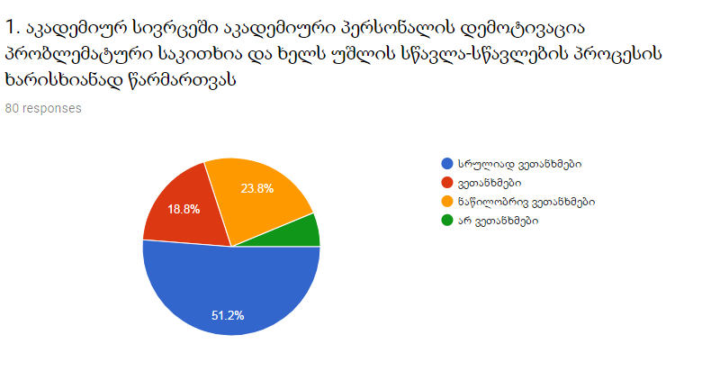

როგორც ზემოთ ვნახეთ, მოცემული კვლევის ერთ-ერთი უმიშვნელოვანესი შეკითხვაა თუ რა არის ყველაზე მნიშვნელოვანი დემოტივაციის ფაქტორი? რაოდენობრივი კვლევის ფარგლებში ლექტორებისთვის ცაკლე შეკითხვა იქნა დასმული ამ საკითხზე, შედგები აჩვენებს, რომ კვლევაში მონაწილე აკადემიური პერსონალის უმეტესობა 27,5 % დემოტივაციის ყველაზე მნიშვნელოვან ფაქტორად დაუინტერესებელ, დემოტივირებულ სტუდენტს ასახელებს.

დიაგრამა N2. აკადემიური პერსონალის 28% მიიჩნევს, რომ ყველაზე მნიშვნელოვანი დემოტივაციის ფაქტორი დაუინტერესებლი სტუდენტია.

როგორც დიაგრამიდან ჩანს, დაუინტერესებელი სტუდენტების შემდეგ დემოტივაციის ყველაზე მნიშვნელოვან ფაქტორებად, აკადემიური თავისუფლების შეზღუდვა და უნივერსიტეტის მხრიდან აკადემიური პერსონალის აღიარების შემთხვევების ნაკლებობაა, დასახელებული კვლევაში მონაწილე პროფესორების მიერ.
თვისებრივ კვლევაში საკმაოდ ვრცლად არის გაანალიზებული, რატომ წარმოადგენს დაუინტერესებელი სტუდენტი დემოტივაციის ფაქტორს, ასევე თვისებრივ კვლევაშიც ლექტორების უმეტესობა დემოტივაციის ყველაზე მნიშვნელოვან ფაქტორად დაუინტერესებელ სტუდენტს ასახელებს.
რაოდენობრივი კვლევა საინტერესოა იმ მხრივაც, რომ ის ავლენს ტენდენციას აკადემიური პერსონალის დმოკიდებულების შესახებ ყველა იმ ფაქტორების მიმართ, რაც შეიძლება გახდეს დემოტივაციის წყარო. კონკრეტულად კი ვიგებთ, იმას თუ პროცენტულად, როგორ ნაწილდება ლექტორების დამოკიდებულება თვისებრივი კვლევით გამოვლენილი ფაქტორების მიმართ.
ვინაიდან კითხვარი ლიკერტის სკალის პრინციპით არის აგებული, პირველ რიგში საინტერესო იქნება წარმოვადგინოთ, დემოტივაციის ის ფაქტორები, რომლსაც აკადემიური პერსონალის დიდი პროცენტი სრულიად ეთანხმება:

დიაგრამა N3. პროფესიული წინსვლის პერსპექტივის არქონა,როგორც დემოტივაციის ფაქტორი
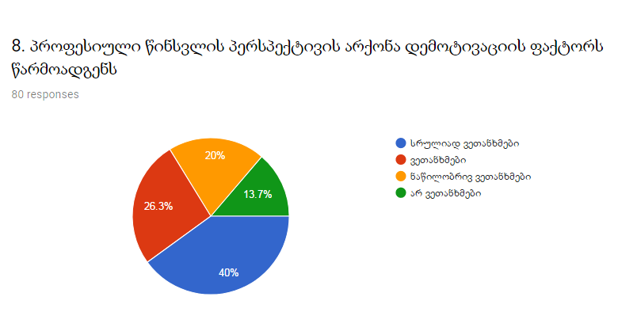

როგორც გრაფიკიდან ჩანს პროფესიული წინსვლის პერსპერქტივის არ ქონას, როგორც დემოტივაციის ფატორს, კვლევაში მონაწილე აკადემიური პერსონალის 40% პროცეტი სრულიად ეთანხმება, ანუ მათთვის ეს საკმაოდ მნიშვნელოვანი დემოტივატორია. მოცემულ დებულებას, როგორც იმავე გრაფიკიდან ჩანს 13,7 პროცენტი არ ეთანხმება. თვისებრივ კვლევაში პროფესიული წინსვლის საკითზე გამოთქმული იყო მოსაზრებები, რომ ბუნდოვანია პროცედურა, თუ როგორ ხდება წინსვლა ერთი საფეხურიდან მეორეზე, ასევე გამოთქმული იყო მოსაზრება რომ ნაცნობობით არ უნდა ხდებოდეს აკადემიური რანგების მინიჭიება პროფესორებისთვის.

დიაგრამა N4. აკადემიური თავისუფლების შეზღუდვა, როგორც დემოტივაციის ფაქტორი

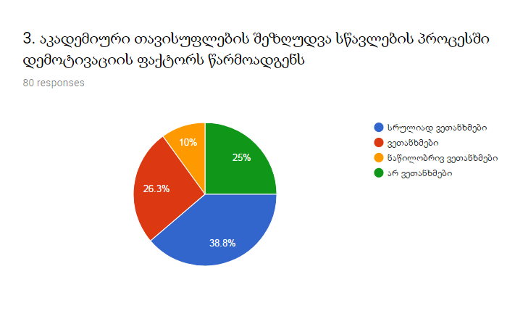

პროფესიული წინსვლის პერსპექტივასთან ერთად მნიშვნელოვან დემოტივაციის ფაქტორებად იკვეთება აკდემიური თავისუფლების შეზღუდვა, რომელსაც მონაწილე პროფესორები 38,8% სრულიად ეთანხმება, თუმცა ასევე მაღალია მათი რიცხვი 25%, ვინც სრულიად არ ეთანხმება ამ მოსაზრებას.
თვისებრივ კვლევაში აკადემიური თავისუფლების შეზღუდვას აკადემიური პერსონალის ნაწილი ასახელებდა პრობლემატურ საკითხად და აღნიშნავდა, რომ ზოგჯერ, ფაკულტეტის ადმინისტრაცია ერევა სტუდენტების შეფასების განსაზღვრაში, ასვე ხდება სტუდენთა რაოდენობის გაზრდა კურსზე ლექტორების უკითხავად. ეს საკითხებია, რასაც ილიას სახელმწიფო უნივერსიტეტის აკადემიური პერსონალი განიხილავდა პრობლემატურ საკითხად აკადემიური თავისუფლების შეზღუდვის კონტექსტში.
როგორც დიაგრამა N2 -ზე ვნახეთ, დაუინტერესებელი სტუდენტების შემდეგ სწორედ აკადემიური თავისუფლების შეზღუდვა დასახელდა დემოტივაციის მნიშვნელოვან ფაქტორად.
დიაგრმა N5. დაუინტერესებელი სტუდენტი, როგორც დემოტივაციის ფაქტორი

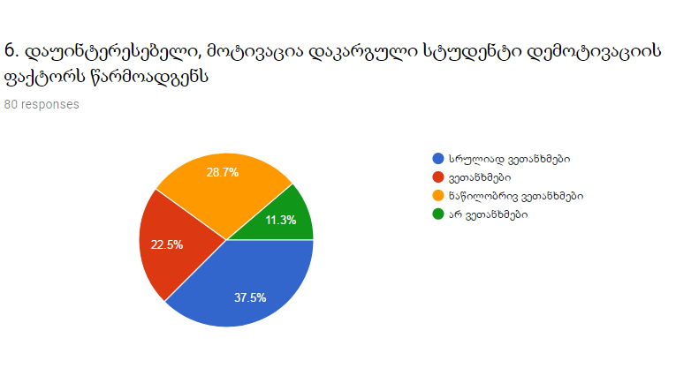

მესამე ფაქტორი, რომელსაც აკადემიური პერსონალის დიდი ნაწილი 37.5% სრულიად ეთანხმება, ეს არის დაუინტერესებელი სტუდენტები, აღსანიშნავია ისიც, რომ საკმაოდ მცირეა პროფესორთა პროცენტული წილი, რომელიც არ ეთანხმება ამ დებულებას. დიაგრამა N5-ზე გამოსახული მონაცემები, ამყარებს დიაგრამა N2-ზე გამოსახულ შედგებს, რომლის მიხდვითაც, დაუინტერესებელი სტუდენტი აკადემიური პერსონალისთვის დემოტივაციის ყველაზე მნიშვნელოვანი ფაქტორია,
როგორც ზემოთ უკვე აღვნიშნეთ, რაოდენობრივი კვლევით შეგვიძლია, უფრო ნათლალად, გავიგოთ თვისებრივ კვლევაში გამოვლენილი ფაქტორების მიმართ აკადემიური პერსონალის დამოკიდებულება. საინტერესო საკითხი უნდა იყოს ლექტორების დამოკიდებულება ანაზღაურებასთან, ეს ფაქტორი უგანდაში ჩატარებულ კვლევაში ყველაზე მნიშვნელოვანად იქნა დასახელებული. რაც შეეხება მოცემულ კვლევას, ანაზღაურების საკითხი განხილულია, როგორც არა არსებითი საკითხი, ამ კუთხით, პროფსორები არ უჩივიან თავიანთ პირობებს.
რაოდენობრივი კვლევა უფრო ნათელ წარმოდგენას გვიქმნის აკადემიური პერსონალის დამოკიდებულებას ანაზღაურების მიმართ, ილიას სახელმწიფო უნივერსიტეტში
დიაგრამა N 6. ხელფასი, როგორც დემოტივაციის ფაქტორი

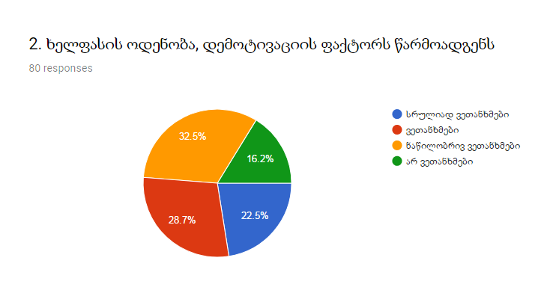

დაახლოებით 51% ეთანხმება ან სრულიად ეთანხმება დიაგრააში წარმოდგენილ დებულებას, რომ ხელფასი დემოტივაციის ფაქტორს წარმოადგენს, თუ ამ პროცენტულ განაწილებას რაოდენობრივი კვლევის მონაცემების საერთო კონტექსტში შევხდევათ, დავასკვნით, რომ საკმაოდ დაბალია პროფესორების რაოდენობა 22,5%, ვინც სრულიად ეთანხმება, რომ ხელფასი დემოტივაციის წაყაროა. ხელფასის მიმართ პროფესორების დამოკიდებულებების უფრო ნათლად დავინახავთ დიაგრამა N2 -ზე, სადაც დემოტივაციის ყველაზე მნიშვნელოვან საკითხზეა საუბარი კვლევაში მონაწილე აკადემიური პერსონალის მხოლოდ 6,3 %-მა მიუთითა ხელფასის ოდენობა დემოტივაციის ყველაზე მნიშვნელოვან ფაქტორად.
თვისებრივ კვლევაში ერთ-ერთ ფაქტორად ჯგუფში სტუდენტთა დიდი რაოდენობაც დასახელდა, რაოდენობრივი კვლევა ამ საკითხზეც უფრო ნათელი წარმოდგენის შექმნაში გვეხმარება:
დიაგრამა N7. ჯგუფში სტუდენტთა დიდი რაოდენობა, როგორც დემოტივაციის ფაქტორი.
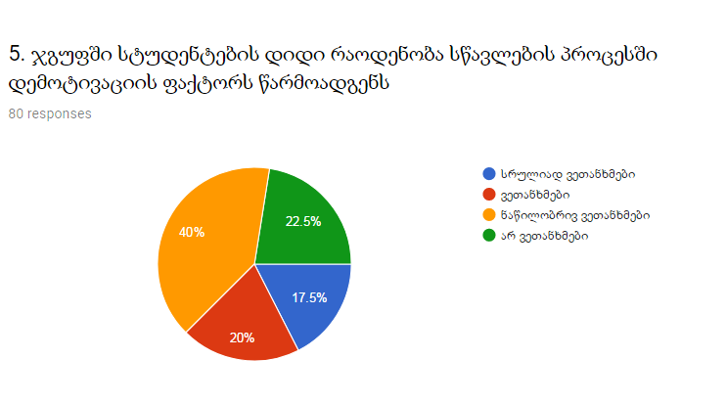
ამ შემთხვეაშიც კვლევის მთლიანი კონტექსტიდან გამომიდენარე, ნაკლებია 17.5% რაოდენობა იმ პროფესორების, ვინც მთლიანად ეთანხმება ან ეთანხმება დებულებას, რომ ჯგუფში სტუდენტთა დიდი რაოდენობა დემოტივაციის ფაქტორია. დიაგრამა N 2 -ზე 10% მიუთითებს, როგორც ყველაზე მნიშვნლოვანი ფაქტორი.
თვისებრივ კვლევაში ასევე ერთ-ერთ მნიშვნელოვან დემოტივაციის ფაქტორად დასახელდა კოლეგებთან ურთიერთობის არქონა.
“თუ ჩვენ უნივერსიტეტს განვიხილავთ, როგორც აკადემიას, სადაც არსებობს გარკვეული სუბ კულტურები, სადაც აუცილებლად შენს ჯგუფთან შეჭიდულობა უნდა გქონდეს და შეგეძლოს შენი აზრების გაზიარება, კავშირების განვითარება, თუკი არ არსეობს ასეთი კავშირების განვითარების საშუალება ეს აუცილებალდ გამოიწვევს დემოტივაციას. ასეთ შემთხვევაში არ გსიამოვნებს სამსახურში მისვლა. “ასოცირებული პროფესორი
ერთ-ერთი ლექტორი ამბობს, რომ ახალი ცოდნის შექმნა ხდება კოლეგებთან დისკუსიით, ასევე ის აღნიშნავს, რომ უწინ უფრო ზრუნავდა ილიას სახელმწიფო უნივერსიტეტის ადმინისტრაცია საერთო საუნივერსიტეტო ერთობის განივთარებაზე, ვიდრე დღეს.
“ახალი ცოდნის შექმნა მოდის აკადემიიდან, კოლეგებთან ურთიერთობითა და დისკუსიით, ეს კულტურა და ამით სიამოვნების მიღება არის მამოძრავებელი ძალა მოტივაციის. ამ ბოლო დროს საერთო საუნივერსიტეტო ერთობა ნაკლებად შეინიშნება, ვიდრე 5 წლის წინ. ადმინისტრაციამ კოლეგიალობის განვითარების ნიადაგი უნდა შექმნას.”
კოლეგებთან ურთიერთობის მნიშვნელობაზე საუბრისას აკადემიური პერსონალი გამოთქვამს გარკვეულ გულისტკივილის, იმის გამო რომ, დღეს ამ კუთხით პრობლემები არსეობს, ერთ -ერთი ასეთი პრობლემატური საკითხია ის, რომ უმეტესად ლექტორებს ნაკლებად უწევთ შეხვედრა ერთმანეთთან.
“კოლეგები არის უმნიშვნელოვანესი. ჩემი საქმიენობის სარგებლად მიმაჩნია ის, რომ მეც ვსწავლობ ჩემი კოლეგებისგან და სტუდენტებისგან. თუ ამის საშუელება არ მექნება ამ შემთხვევაში ადამინაური რესურსი კარგია, მაგრამ პროცესები თანამშრომლობის არ არის აწყობილი, ეს არის ცუდი და ფაქტორია დემოტივაციის. ადმინისტრაცია ხელს არ უწყობს ჯგუფების განვითარებას, ხელს უწყობს ინდივიდუალურად ლექტორებს”. ასოცირებული პროფესორი

რაოდენობრივი კვლევით უფრო კონკრეტული მონაცემები გვაქვს იმის თაობაზე თუ რა რაოდენობა მიიჩნევს პრობლემად საკითხს.
დიაგრამაN8. კოლეგებთან ურთიერთობის არქონა, როგორც დემოტივაციის ფაქტორი.
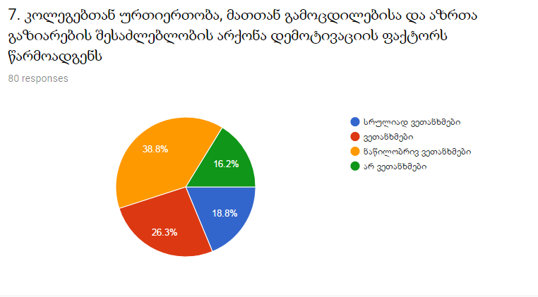

როგორც ვხდევთ, საერთო კონტექსტიდან გამომდინარე აქ უფრო მეტია იმ ლექტორთა წილი, ვინც ნაწილობრივ ეთანხმება ან არ ეთანხმება დიაგრამაში მოცემულ დებულებას. დაბალია 18,8% პროფესორთა რაოდენობა, ვინც სრულიად ეთანხმება, რომ კოლეგებთან ურთიერთობის არქონა დემოტივაციის წყაროა.

დიაგრამა N2-დან ჩანს, რომ პროფესორთა 16% (საერთო კონტექსტდან გამომდინარე ეს პროცენტი ერთ-ერთი ყველაზე მაღალია) ყველაზე მნიშვნელოვან საკიხებს შორის ასახელებს ადმინისტრაციის მხრიდან აკადემიური პერსონალის აღიარების შემთხვევების ნაკლებობას. თვისებრივ კვლევაში აღნიშნულ საკითხზე პროფესორები ამბობდნენ, რომ აკადემიური პარსონლისთვის ადმინისტრაციის მხრიდან ბენეფიტების მინიჭება ხდება არა დამსახურების, არამედ პიროვნული სიმპათიებიდან გამომდინარე.
დიაგრამა N9 უფრო ნათელ სურათს იძლევა პროფესორთა დამოკიდებულების შესახებ ზემოთ ნახსნები საკითხის მიმართ
დიაგრამა N9. აღიარების შემთხვევების ნაკლებობა, როგორც დემოტივაციის ფაქტორი.

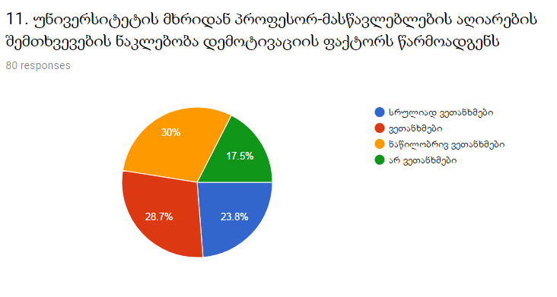

როგორც დიაგრამიდან ჩანს მცირედით მეტია იმ პროფესორთა რიცხვი, ვინც სრულიად ეთანხმება ან ეთანხმება კვლვაში მოცემულ დბულებას.
თვისებრივ კვლევაში სასწავლო რესურსები და უნივერსიტეტის ფიზიკური გარემო დემოტივაციის ფაქტორებად ნაკლებად იქნა დასახელებული დიაგრამა N10 და N11 საშუალებას გვაძლევს ვნახოთ, პროცენტული განაწილება, პროფესორთა დამოკიდებულება აღნიშნული საკითხის მიმართ.
დიაგრამა 10. უნივერსიტეტის ინფრასტრუქტურა, როგორც დემოტივაციის ფაქტორი
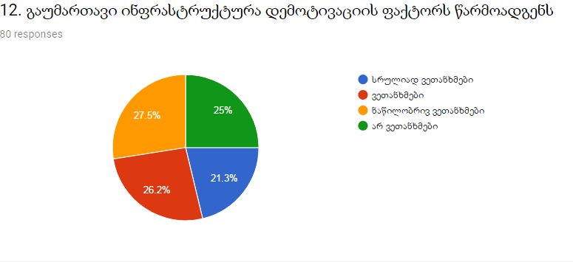

დიაგრამა11. სასწავლო ტექნიკური რესურსების სიმწირე, როგორც დემოტივაციის ფაქტორი.
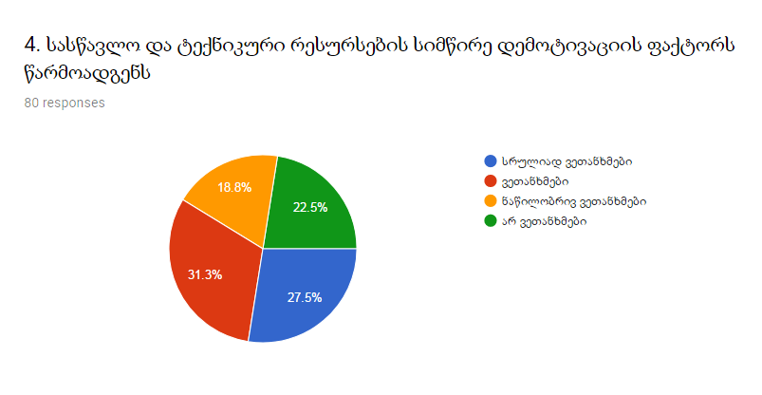
ორივე დიაგრამაზე ნაკლებია იმ პროფესორთა რადენობა, რომელიც ეთანხმება ან სრულიად ეთანხმება დებულებებს, იმის თაობაზე, რომ სასწავლო ტექნიკური რესურსები და ფიზიკური გარემო დემოტივაციის ფაქტორია ილიას სახელმწიფო უნივერსიტეტში. ეს მონაცემები ამყარებს თვისებრივი კვლევით გამოვლენილ შედგებს, სადაც აკადემიური პერსონალი არ უჩიოდა, ამ მხრივ პირობებს.
ფიზიკურ გარემოს შეიძლება მივაწეროთ სამუშაო სივრცის არქონა, რაც თვისებრივ კვლევაში მონაწილე ზოგიერთი ლექტორისთვის პრობლემატურ საკითხს წარმოადგენდა, ამიტომ რაოდენობრივ კვლევაში მოცემულ საკითხზე ცალკე შეკითხვა იქნა დასმული. დიაგრამა N13 გვაძლევს საშულაბას ვნახოთ, აკადემიური პერსონალის დამოკიდებულება მოცემული საკითხის მიმართ:
დიაგრამა N13. სამუშაო სივრცის არქონა, როგორც დემოტივაციის ფაქტორი

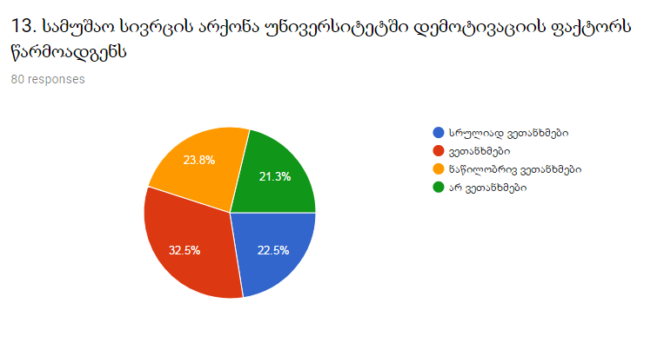

როგორც ვხედავთ, საერთო კონტექსტიდან გამომდინარე, ნაკლებია პროფესორთა რიცხვი 22.5%, ვინც სრულიად ეთანხმება, რომ სამუშაო სივრცის არქონა პრობლემატური საკითხია .
სხვა საკითხებთან მიმართებაში აღნიშნული საკითხის პრობლემატურობა დიაგრამა N2 -ზე უფრო ნათლად ჩანს. სადაც, პროფესორთა მხოლოდ 3,7 % მიიჩნევს, რომ სამუშაო სივრცის არქონა ყველაზე მნიშვნელოვანი დემოტივაციის ფაქტორია.

რაოდენობრივ კვლევაში აკადამიური პერსონალისთვის დასმული იყო შეკითხვა იმ საკითხებზეც, რომელზეც თვისებრივ კვლევაში არ ყოფილა დასახელებული, როგორც დემოტივაციის ფაქტორი, თუმცა საერთაშორისო აკადემიურ ლიტერატურაში მნიშვნელოვან ფაქტორად არის მოხსენიებული, ასეთი საკითხებია: აკადემიური პერსონალის ჩართულობა ფაკულტეტზე გადაწყვეტილების მიღების პროცესში, პროფესიული განვითარების შესაძლებლობების არქონა. ქვემოთ მოცემული დიაგრამები გვიჩვნებეს პროფესორების დამოკიდებულებას აღნიშნული საკითხების მიმართ.
დიაგრამა N14. ფაკულტეტზე გადაწყვეტილების მიღების პროცესში ჩართულობის არქონა, როგორც დემოტივაციის ფაქტორი
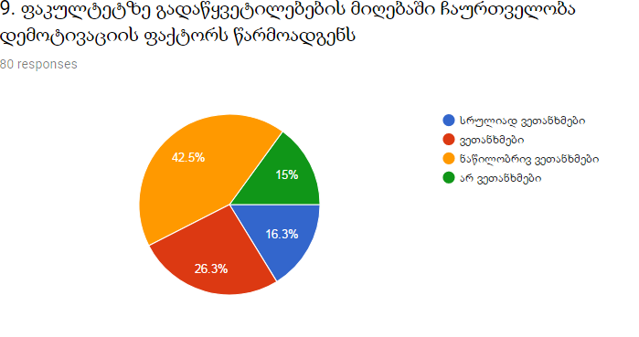
დიაგრამიდან ჩანს, რომ ეს საკითხი არ წარმოადგენს მნიშვნელოვან დემოტივაციის ფაქტორს აკადემიური პერსონალისთვის ილიას სახელმწიფო უნივერსიტეტში.

დიაგრამა N15. პროფესიული განვითარების შესაძლებლობის არქონა, როგორც დემოტივაციის ფაქტორი.
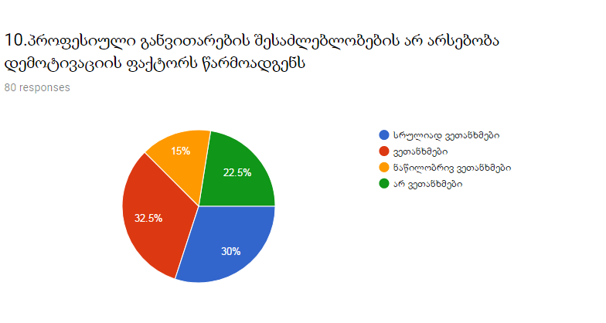
საერთაშორისო სამეცნიერო ლიტერტურაში ეს საკითხი საკმაოდ მნიშვლოვან მოტივაციის წყაროდ სახელდება. თვისებრივი კვლევის ფარგლებში ილიას სახელმწიფო უნივერსიტეტის პროფესორების მიერ არ ყოფილა დასახელებული მოცემული საკითხი, როგორც დემოტივაციის წყარო, თუმცა როგორც დიაგრამა N15 -დან ვხედავთ, ისევ და ისევ რაოდენობრივი კვლევის შედგების საერთო სურათიდან გამომდინარე, შედარებით, დიდია 30% იმ პროფესორთა წილი, რომელიც სრულიად ეთანხმება, რომ ეს პრობლემატური საკითხია დემოტივაციის კუთხით. როგორც ჩანს ამ კუთხით, ადმინისტრაციის მხრიდან აუცილებელია გარკვეული ნაბიჯების გადადგმა, რათა პროფესორებს გაუჩნდეთ განცდა, რომ აქვთ პროფესიული განვითარების შესაძლებლობა უნივერსიტეტის ბაზაზე.

როგორია ყველაზე მნიშვნელოვანი დემოტივაციის ფაქტორი გარეგანი, თუ შინაგანი?
როგორც კვლევიდან ვნახეთ, დემოტივაციის ყველაზე მნიშვნელოვან ფაქტორად დასახელდა დაუინტერესებელი, მოტივაცია დაკარგული სტუდენტი, ზემოთ მოცემული ერთ-ერთი საკვლევი შეკითხვის ფარგლებში უნდა განისაზღვროს დემოტივაციის ეს ფაქტორი, როგორი სახის დემოტივატორია შინაგანი თუ გარგანი:
აკადემიურ ლიტერატურაში საკმაოდ ფართოდ არის ეს საკითხი განხილული: საგანმანათლებლო ორგანიზაციებში დამსახურების მიხედვით ანაზღაურება, გარე მოტივირების ერთ- ერთი ხერხია, ასვე გარე მოტივირების საშუალებაა სამსახურის შენარჩუნება ან დაწინაურება, ასვე კვლევებში ჩართულობის გამო გარკვეული ფულადი ჯილდოს გადაცემა (შუბლაძე, მღებრიშვილი,2008)
მოტივაციის ჰუმანისტური თეორიის მიხედვით, შიდა მოტივაცია განიხილება ორგანიზაციაში ისეთი პირობების შექმნად, რაც ხელს უწყობს პიროვნულ განვითარებას და ზრდის ალბათობას იმისას, რომ წევრების ინტელექტუალური შესაძლებლობები გაუმჯობესდება და გაიზრდება მოტივაცია.
რომ შევაჯამოთ ბიჰევიორისტული მიდგომით, მოტივაცია ვინმემ უნდა შეუქმნას ადამიანს, ხოლო ჰუმანისტური მიდგომით უნდა შეიქმნას გარემო, სადაც ადამიანის შინაგანი მოტივაცია გამოვლინდება. ( შუბლაძე, მღებრიშვილი,2008)
შინაგან გასამრჯელოს იძლევა თავად სამუშაო, ასეთია მაგალითად, თავისი თავის პატივისცემის გრძნობა, რასაც წარმოშობს შესრულებული სამუშაოს შინაარსი და მნიშვნელობა. შინაგან გასამრჯელოს მიეკუთვნება აგრეთვე მუშაობის პროცესში ჩამოყალიბებული მეგობრული ურთიერთობები. გარეგან გასამრჯელოში შედის ხელფასი, სამსახურში დაწინაურება, ქება, აღიარება, დამატებითი ანაზღაურება და სხვა. ( შუბლაძე, მღებრიშვილი,2008)
თუ ჩვენი კვლევით გამოვლენილ ყველაზე მნიშვნელოვან დემოტივაციის ფაქტორს (დაუინტერესებელი სტუდენტი) ზემოთ მოცემული თეორიებიდან გამომდინარე შევხედავთ, მას მივაკუთვნებთ დემოტივაციის შინაგან ფაქტორს.

გენდერული ასპექტები კვლევაში
რაოდეობრივი კვლევის შედეგად მიღებული მონაცემები საშუალებას იძლევა კიდევ ერთ საკვლევ შეკითხვას: არის თუ არა რაიმე განსხვავება გენდერული თვლასაზრისით დემოტივაციის ფატორებს შორის - არის თუ არა კვლევით გამოვლენილი დემოტივაციის ყველაზე მნიშვნელოვანი ფაქტორი დაუინტერესებელი, მოტივაცია დაკარგული სტუდენტი ერთნაირად პრობელამური მდედრობითი და მამრობითი სქესის აკადემიური პერსონალისთვის. სტამბულში ჩატარებულ კვლევაში მნიშვნელოვანდ განსხვავდებოდა მოტივაციის და დემოტივაციის ფატორები მამრობითი და მდედრობითი სქესის ლექტორებს შორის, მდედრობითი სქესის ლექტორების რაოდენობა, ვინც სტუდენტებს ასახელებდნენ დემოტივაციის მთავარ წყაროდ უფრო მეტი იყო ვიდრე მამაკაცების.
კვლევაში მონაწილე აკადემიური პერსონალის 65% მდედრობითი, ხოლო 35% მამრობით სქესს შეადგენდა. ცალ-ცაკლე იქნა გაანლიზებული მამაკაცების და ქალების მიერ დაფიქსირებული პასუხი დემოტივაციის ყველაზე მნიშვნელოვან საკითხთან დაკავშირებით, აღმოჩნდა, რომ მამაკაცების 28,7%-თვის ყველაზე მნიშვნელოვანი საკითხი დაუინტერესებელი სტუდენტია. ხოლო იგივე ფაქტორი ქალების 28,8% ყველაზე მნიშვნელოვანი დემოტივატორი, როგორც ვხედავთ ამ კუთხით მამაკაც და ქალ პროფესორებს შორის განსხვავება ფაქტიურად არ არის.
განსხვავება გენდერული თვალსაზრისით, ვლინდება მეორე ყველაზე მნიშვნელოვან ფაქტორების დასახელებისას: კვლევში მონაწილ ქალების 24% -თვის მეორე ყველაზე მნიშვნელოვანი საკითხი არის ადმინისტრაციის მხრიდან აკადემიური პერსონალის აღიარების ნაკლებობა, ხოლო მამაკაცების 17% მეორე ყველაზე მნიშვნელოვან ფაქტორად კოლეგებთან ურთიერთობის არქონას ასახელებს.

დიაგრამა N16. კვლევაში მონაწილე პროფესორთა განაწილება გენდერული თვალსაზრისით
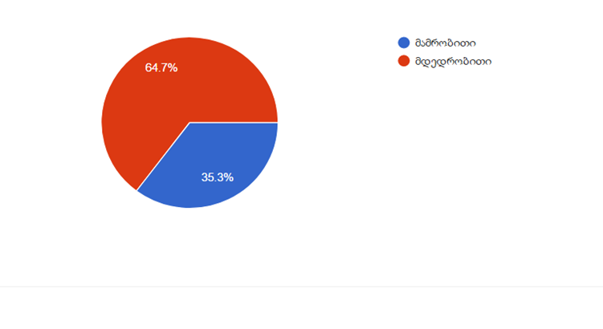

კვლევის შეზღუდვა

რაოდენობრივ კვლევაში გენერალური ერთობლიობის რაოდენობიდან გამომდინარე (277 აკადემიური პერსონალი ) 95% სანდოობის ინტერვალის მისაღწევად საჭირო იყო მონაწილეობა მიეღო 161 პროფესორს, ჩვენს კვლევაში მონაწილოება მიიღო 80 აკადემიურმა პერსონალმა, რამაც სანდოობის ინტერვალი 91 % -მდე შეამცირა.

დასკვნა
თვისებრივი კვლევის საშუალებით, გამოვლინდა ის ძირითადი საკითხები, რაც ილიას სახელმწიფო უნივერსიტეტში განაპირობებს აკადემიური პერსონალის დემოტივაციას, ეს ფაქტორები ასე შეიძლება წარმოვადგინოთ: სტუდენთებთან დაკავშირებული ფაქტორები: (დაუინტერესებელი სტუდენტი, მოუმზადებელი სტუდენტი).
ადმინისტრაციის მხრიდან დამოკიდებულება, რაშიც იგულისხმება ფაკულტეტის, ან უნივერსიტეტის ხელმძღვანელობის უსამართლო დამოკიდებულება აკადემიური რანგების მინიჭების თვალსაზრისით, საკვლევი გრანტების გაცემისას პროფესორებისთვის უპირატესობის მინიჭება პიროვნული ურთიერთოებოდან გამომდინარე, არა დამსახურების მიხედვით. ფაკულეტების ადმინისტაციის ჩარევა პროფესორების მიერ სტუდენტების შეფასების პროცეში, ადმინისტრაციის მხრიდან ჯგუფში სტუდენტთა რაოდენობის გაზრდა ლექტორების დაუკითხავად.
მნიშვნელოვან დემოტივაციის ფაქტორად დასახლედა კოლეგებთან ურთიერთობის შესაძლებლობის არქონა. დემოტივაციის ფაქტორდებად ასვე დასახლედა სამსახურეობრვი რუტინა, როცა აკადემიური პერსონალის ძირითადი საქმე ხდება სწავლება და არა კვლევა.
ყველაზე უმნიშვნელო ფაქტორებად სასწავლო რესურესების სიმწირე და უნივერსიტეტის ფიზიკური გარემო იქნა დასახელებული.
რაოდენობრივი კვლევის შედეგად, დემოტივაციის ყველაზე მნიშვნელოვან ფაქტორად აკადემიური პერსონალის 27,5% მიერ დაუინტერესებელი, თავად დემოტივირებული სტუდენტი დასახლედა. აკადემიურ ლიტერატურაზე დაყრდნობით ვასკვნით, რომ ეს შინაგანი ფაქტორია, რადგან უკავშირდება თავად სამსახურის შინაარს და არა რაიმე გარეგნულ სტიმულებს.
კვლევაში მონაწილე აკადემიური პერსონალის 65% მდედრობითი, ხოლო 35% მამრობით სქესს შეადგენდა. ცალ-ცაკლე იქნა გაანლიზებული მამაკაცების და ქალების მიერ დაფიქსირებული პასუხი დემოტივაციის ყველაზე მნიშვნელოვან საკითხთან დაკავშირებით, აღმოჩნდა, რომ მამაკაცების 28,7%-თვის ყველაზე მნიშვნელოვანი საკითხი დაუინტერესებელი სტუდენტია. ხოლო იგივე ფაქტორი ქალების 28,8% ყველაზე მნიშვნელოვანი დემოტივატორი, როგორც ვხედავთ ამ კუთხით, მამაკაც და ქალ პროფესორებს შორის განსხვავება ფაქტიურად არ არის.
მოცემული კვლევის შედეგად, გამოვლენილ ტენდენციებზე დაყრდნობით, სრულიად შესაძლებელია, ადმისტრაციის მხრიდან, ისეთი სამომავლო ღონისძიებების დაგეგმვა, რაც შესაძლებელს გახდის აკადემიური პერსონალისთვის უკმაყოფილების გამომწვევი ფაქტორების გაქრობას და ხელს შეუწყობს არსებული საკადრო რესურსის მაქსიმალურად ეფექტურად გამოყენებას,რაც დადებთად აისახება აკადემიური საქმიანობის ხარისხზე ილიას სახელმწიფო უნივერსიტეტში.

რეკომენდაციები
- დამატებითი კველევის ჩატარება იმის თაობაზე თუ რამდენად მასშტაბურია დაუინტერესებელი სტუდენტების პრობლემა და სტუდენტები რას ასახელებენ დაუინტერესებლობის მიზეზებად (შესაძლოა აღმოჩნდეს რომ ის რაც სტუდენტების ინტერესს იწვევს ნაკლებადაა გათვალისწინებული პროფესორების მიერ)

- რეკომენდაცია სახელმწიფოს: სასკოლო დონეზე ხელი შეუწყოს მოსწავლეთა პროფესიულ ორიენტაციას, მათთვის მეტი ინფორმაციის მიწოდებას სხვადასხვა პროფესიების შესახებ)
- რეკომენდაცია უნივერსიტეტების ადმინისტრაციას: ყურადღება მიაქციოს კვლევაში გამოვლენილ დემოტივაციის ფაქტორებს

- რეკომენდაცია აკადემიურ პერსონალს: ეცადონ მეტი დრო გამონახონ კოლეგებთან ურთიერთობისათვის, რაც ასევე მნიშვლელოვანი მამოტივირებელი ფაქტორია.

ბიბლიოგრაფია

The World Bank (2013). Skills Mismatch & Unemployment/Labor Market Challenges in Georgia.

კორძაძე მაკა,.2015. აკადემიური პერსონალის დატვირთვის სქემის შემუშავების ძირითადი პრინციპები .press.tsu.ge

განათლების პოლიტიკის, დაგეგმვისა და მართვის საერთაშორისო ინსტიტუტი. 2013. უმაღლესი განათლებისა და მეცნიერების სტრატეგიული განვითარება საქართველოში. თბილისი: erasmus + საქართველო.

ლეჟავა, დიანა და მარიამ ამაშუკელი. 2016. ბოლონიის პროცესის შეფასება საქართველოში მიღწევები და გამოწვევები. თბილისი: სოციალურ მეცნიერებათა ცენტრი

თევზაძე, გიგი. 2017. ინტერვიუ ჩამოართვა მუხრან გულიაშვილმა. ილიას სახელმწიფო უნივერსიტეტი, 04.2017

ნარინდოშვილი, მალხაზ და ქეთევან ჩაჩხიანი.2006. უნივერსიტეტის მართვის სახელმძვანელო. თბილისი: თავისუფლების ინსტიტუტი

Rogers, C. 1962. Toward becoming a fully functioning person. In A.W. Combs (Ed.), Perceiving behaving becoming a new focus for education (pp. 183–196). Washington, DC: Association for Supervision and Curriculum Development.
Freud, S. 1966. The complete introductory lectures on psychoanalysis. New York: Norton.
Skinner, B.F. 1968. The technology of teaching. New York: Appleton-Century-Crofts.
McClelland, D. 1985. Human motivation. Glenview, IL: Scott, Foresman
Maslow, A.H. 1954. Motivation and personality. New York: Harper & Row.
Herzberg, F., Mausner, B., & Snyderman, B. 1959. The motivation to work. New York: John Wiley.
Dörnyei, Z. 2001. Teaching and researching motivation. London: Longman
Hill, M.D .1986. A theoretical analysis of faculty job satisfaction/dissatisfaction. Educational Research Quarterly, 10(1), 36–44.
Calderhead, J., & Shorrock, S.B. 1997. Understanding teacher education. London: The Falmer Press.
ოუენსი, რობერტ და ტომას ს. ვალესკი. 2008. ორგანიზაციული ქცევა განათლებაში რედ. ნინო ჩუბინიძე. თბილისი:
Kızıltepe Zeyne,2008. Motivation and demotivation of university teachers. Taylor & Francis 2008
KARIM SSESANGA & ROGER M. GARRETT ,2005. job satisfaction of University academics: Perspectives from Uganda. Bristol BS8 1JA, UK

Titus Oshagbemi ,1997. Job satisfaction and dissatisfaction in higher education. Education + Training, Vol. 39 Iss 9 pp

შუბლაძე, გ. მღებრიშვილი, წოწკოლაური.2008.მენეჯმენტის საფუძვლები. თბილისი: უნივერსალი

დანართი N 1

რაოდენობრივი კვლევის შესავალი და კითხვარი

მადლობა, რომ იღებთ მონაწილეობას კვლევაში აკადემური პერსონალის დემოტივაციის საკითხებზე. კვლევის მიზანია გამოავლინოს აკადემიური პერსონალის შესაძლო დემოტივაციის საკითხები. კვლევა ტარდება ილიას სახელმწიფო უნივერტეტის განათლების ადმინისტრირების პროგრამის მაგისტრანტ მუხრან გულიაშვილის მიერ სამაგისტრო პროექტის ფარგლებში 2016-17 სასწავლო წელს.
კვლევაში მონაწილეობის მიღება ნებაყოფლობითია. კვლევის დასრულებამდე, ნებისმიერ მომენტში შეგიძლიათ უარი თქვათ კვლევაში მონაწილეობაზე და თქვენს მიერ მოწოდებული ინფორმაცია არ აისახება კვლევის შედეგებში.კითხვარის შესავსებად საჭიროა მაქსიმუმ 10 წუთი.
თქვენი პასუხები კონფიდენციალურია, შესაბამისად, თქვენი სახელი და გვარი არ დაფიქსირდება კვლევის ანგარიშში.
გთხოვთ მონიშნოთ ერთი პასუხი √
1. აკადემიურ სივრცეში აკადემიური პერსონალის დემოტივაცია პრობლემატური საკითხია და ხელს უშლის სწავლა-სწავლების პროცესის ხარისხიანად წარმართვას
სრულიად ვეთანხმები ვეთანხმები ნაწილობრივ ვეთანხმები არ ვეთანხმები
2. ხელფასის ოდენობა, დემოტივაციის ფაქტორს წარმოადგენს
სრულიად ვეთანხმები ვეთანხმები ნაწილობრივ ვეთანხმები არ ვეთანხმები
3. აკადემიური თავისუფლების შეზღუდვა სწავლების პროცესში დემოტივაციის ფაქტორს წარმოადგენს
სრულიად ვეთანხმები ვეთანხმები ნაწილობრივ ვეთანხმები არ ვეთანხმები
4. სასწავლო და ტექნიკური რესურსების სიმწირე დემოტივაციის ფაქტორს წარმოადგენს
სრულიად ვეთანხმები ვეთანხმები ნაწილობრივ ვეთანხმები არ ვეთანხმები
5. ჯგუფში სტუდენტების დიდი რაოდენობა სწავლების პროცესში დემოტივაციის ფაქტორს წარმოადგენს
სრულიად ვეთანხმები ვეთანხმები ნაწილობრივ ვეთანხმები არ ვეთანხმები

6. დაუინტერესებელი, მოტივაცია დაკარგული სტუდენტი დემოტივაციის ფაქტორს წარმოადგენს
სრულიად ვეთანხმები ვეთანხმები ნაწილობრივ ვეთანხმები არ ვეთანხმები
7. კოლეგებთან ურთიერთობა, მათთან გამოცდილებისა და აზრთა გაზიარების შესაძლებლობის არქონა დემოტივაციის ფაქტორს წარმოადგენს
სრულიად ვეთანხმები ვეთანხმები ნაწილობრივ ვეთანხმები არ ვეთანხმები
8. პროფესიული წინსვლის პერსპექტივის არქონა დემოტივაციის ფაქტორს წარმოადგენს

სრულიად ვეთანხმები ვეთანხმები ნაწილობრივ ვეთანხმები არ ვეთანხმები
9. ფაკულტეტზე გადაწყვეტილებების მიღებაში ჩაურთველობა დემოტივაციის ფაქტორს წარმოადგენს
სრულიად ვეთანხმები ვეთანხმები ნაწილობრივ ვეთანხმები არ ვეთანხმები
10.პროფესიული განვითარების შესაძლებლობები დემოტივაციის ფაქტორს წარმოადგენს
სრულიად ვეთანხმები ვეთანხმები ნაწილობრივ ვეთანხმები არ ვეთანხმები
11. უნივერსიტეტის მხრიდან პროფესორ-მასწავლებლების აღიარების შემთხვევების ნაკლებობა დემოტივაციის ფაქტორს წარმოადგენს
სრულიად ვეთანხმები ვეთანხმები ნაწილობრივ ვეთანხმები არ ვეთანხმები
12. გაუმართავი ინფრასტრუქტურა დემოტივაციის ფაქტორს წარმოადგენს
სრულიად ვეთანხმები ვეთანხმები ნაწილობრივ ვეთანხმები არ ვეთანხმები
13. სამუშაო სივრცის არქონა უნივერსიტეტში დემოტივაციის ფაქტორს წარმოადგენს
სრულიად ვეთანხმები ვეთანხმები ნაწილობრივ ვეთანხმები არ ვეთანხმები

